**МБУК РОСТОВСКАЯ-НА-ДОНУ ГОРОДСКАЯ ЦБС**

**ИМ. М. ГОРЬКОГО**

**ОТДЕЛ СПРАВОЧНО-БИБЛИОГРАФИЧЕСКОЙ И ИНФОРМА­ЦИОННОЙ РАБОТЫ**

**16+**

**МАКСИМ ГОРЬКИЙ И РОСТОВ-НА-ДОНУ**

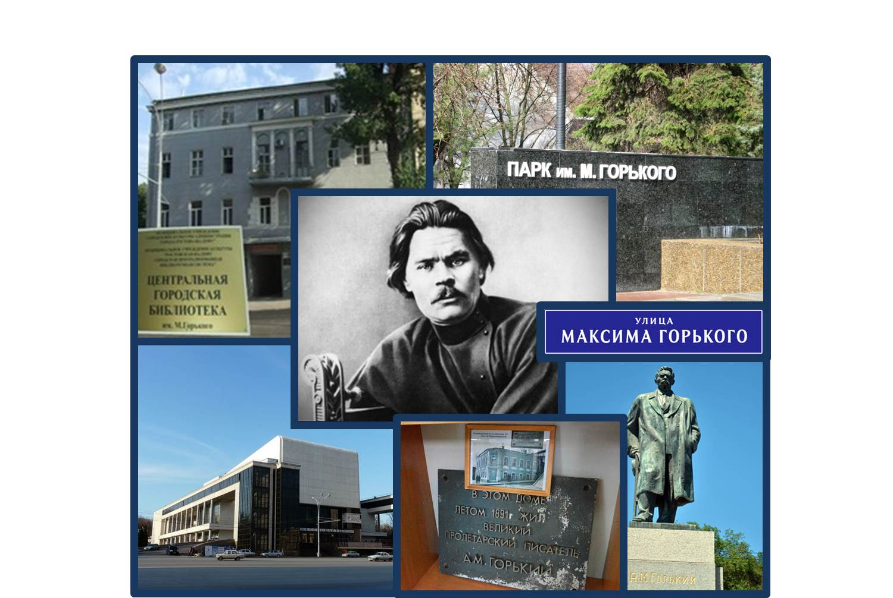**ИНТЕРАКТИВНЫЙ**

**БИБЛИОГРАФИЧЕСКИЙ УКАЗАТЕЛЬ**

**(К 150-ЛЕТИЮ СО ДНЯ РОЖДЕНИЯ)**

**Ростов-на-Дону**

**2018**

ББК 91.9:83

М17

**Максим Горький и Ростов-на-Дону**: интерактивный библиографический ука­затель (к 150-летию со дня рождения): 16+ / МБУК Ростовская-на-Дону городская ЦБС им. М. Горького; Отдел справочно-библиографической и информационной работы; сост. Н. В. Савилкина. – Ростов-на-Дону, 2018. – 41 с.

© Ростовская-на-Дону городская ЦБС им. М. Горького

**ОТ СОСТАВИТЕЛЯ**

«Любите книгу, она облегчает вам жизнь, дружески поможет разобраться в пестрой и бурной пута­нице мыслей, чувств, событий, она научит вас уважать человека и самих себя, она окрыляет ум и сердце чувством любви к миру, к человечеству»

М. Горький

Максим Горький – литературный псевдоним русского писателя, прозаика и драматурга Алексея Максимовича Пешкова, родившегося 16 (28) марта 1868 года.

В 2018 году исполняется 150 лет со дня рождения великого русского писателя ХХ века Мак­сима Горького. Президент РФ Влади­мир Путин подписал [УКАЗ](http://museumgorkogo.ru/news/2015/07/13/2032/) о праздновании в 2018 году юбилея писателя, учитывая его выдающийся вклад в отечественную и мировую культуру.

Ростовская-на-Дону центральная городская библиотека носит имя писателя и по праву гор­дится этим.

Имя Горького в Ростове мелькает часто. И это не только дань моде первой половины про­шлого века – писатель трижды лично «мелькнул» в донской столице. В 1891 году будущий пи­сатель работал грузчиком в [Ростовском порту](https://vk.com/topic-64660099_29897890). Потом он дважды приезжал сюда в конце 1920-х.

В Ростове-на-Дону есть немало памятных мест, связанных с именем писателя или названных в честь него: [мемориальная доска на доме](https://vk.com/topic-64660099_29897890), где жил молодой Пешков, [памятник на набережной](http://wikimapia.org/#lang=ru&lat=47.214602&lon=39.719063&z=18&m=b&show=/12983979/ru/%D0%9F%D0%B0%D0%BC%D1%8F%D1%82%D0%BD%D0%B8%D0%BA-%D0%90-%D0%9C-%D0%9F%D0%B5%D1%88%D0%BA%D0%BE%D0%B2%D1%83-%D0%9C%D0%B0%D0%BA%D1%81%D0%B8%D0%BC%D1%83-%D0%93%D0%BE%D1%80%D1%8C%D0%BA%D0%BE%D0%BC%) Дона, главный городской парк, [драматический театр](http://www.rostovteatr.ru/) и центральная городская [библиотека](http://www.donlib.ru/).

Произведения М. Горького и литература о нем широко представлены в фондах Ростовской-на-Дону ЦГБ им. М. Горького.

Интерактивный библиографический указатель состоит из 11 разделов. В подраздел «Издания на иностранном языке» 2 раздела «Горький – писатель» представлены книги, в основном на ан­глийском и немецком языках, из фонда Отдела иностранной литературы Центральной город­ской библиотеки им. М. Горького. В раздел 9 находятся материалы, связанные с Горьким и Ро­стовом-на-Дону («Горьковский след в Ростове-на-Дону», «Пьесы Горького на ростов­ской сцене»). В разделе 10 собраны материалы о том, как работают с именем М. Горького в Ро­стовской-на-Дону городской ЦБС. В 11 разделе собраны сайты научного и научно-популярного характера о жизни и творчестве М. Горького.

Завершают указатель 2 алфавитных указателя: «Указатель авторов» и «Вспомогательный указатель заглавий и персоналий».

В указателе представлены книги и  статьи о жизни и творчестве писателя, материалы, содержащие анализ произведений автора, а также сценарии и викторина.

Указатель включает в себя книги, литературные и литературоведческие монографии и сбор­ники, статьи из литературно-художе­ственных, общественно-политических и искусствоведче­ских журналов и газет, находящиеся в фондах ЦБС им. М. Горького, в фондах Донской государственной публичной библиотеки (отмечены **\***), а также электронные ресурсы из базы EastView «Журналы России по просвещению и воспитанию» (отмечены **\*\***) и глобальной сети Интернет, снабжен­ные гиперссылками, что позволяет из текста указателя перейти непосредственно к сайту, к са­мой статье или произведению.

В отдельных случаях включены статьи из журналов, отсутствующих в ЦБС.

Некоторые библиографические описания снабжены аннотациями, цель которых раскрыть содержание материала, выделить индивиду­альный характер документа, назвать произведения Горького, о которых идет речь, и имена лиц, упоминаемых в связи с изучением жизни и творче­ства писателя.

В разделах сначала располагаются издания, затем – публикации из журналов и некоторые публикации из общероссийских и местных краеведческих газет.

Материалы в разделах расположены в алфавитном порядке авто­ров и заглавий.

Указатель адресован широкому кругу читателей, в том числе учителям литературы, студен­там-филологам, учащимся старших классов и библиотекарям.

Отбор материала закончен 23 марта 2018 года.

**Составитель: гл. библиограф ОСБиИР Н. В. Савилкина**

СОДЕРЖАНИЕ

1. О ЖИЗНИ М. ГОРЬКОГО 5

БИОГРАФИЯ 5

О ПСЕВДОНИМЕ 10

ИСТОРИЯ ДОМА, В КОТОРОМ ЖИЛ М. ГОРЬКИЙ 10

РОДСТВЕННИКИ М. ГОРЬКОГО 11

ЮБИЛЕЙНЫЕ ДАТЫ ГОРЬКОГО 12

ПРЕБЫВАНИЕ М. ГОРЬКОГО В РАЗЛИЧНЫХ ГОРОДАХ И МЕСТАХ РОССИИ и ЗАРУБЕЖЬЯ 13

ПИСАТЕЛИ О ГОРЬКОМ 14

2. ГОРЬКИЙ – ПИСАТЕЛЬ (произведения) 15

ИЗДАНИЯ НА РУССКОМ ЯЗЫКЕ 15

ИЗДАНИЯ НА ИНОСТРАННЫХ ЯЗЫКАХ 17

М. ГОРЬКИЙ О ЛИТЕРАТУРЕ И ПИСАТЕЛЯХ 19

М. ГОРЬКИЙ НА СЦЕНЕ 20

ОБЩИЕ МАТЕРИАЛЫ 20

ПОСТАНОВКИ 20

«ВАССА ЖЕЛЕЗНОВА» 20

«НА ДНЕ» 21

4. ГОРЬКИЙ и МУЗЫКА 21

ОБЩИЕ МАТЕРИАЛЫ 21

ПЕСНИ НА СТИХИ М. ГОРЬКОГО 21

5. М. ГОРЬКИЙ – РЕДАКТОР 22

6. М. ГОРЬКИЙ – ИЗДАТЕЛЬ 22

7. НАУКА И ГОРЬКИЙ 23

8. АНАЛИЗ, ИЗУЧЕНИЕ ТВОРЧЕСТВА М. ГОРЬКОГО 23

ОБЩИЕ МАТЕРИАЛЫ 23

«ДНЕВНИКИ» 26

«ИСПОВЕДЬ» 26

РАССКАЗ «ПЕСНЯ О БУРЕВЕСТНИКЕ» 26

РАССКАЗ «СТАРУХА ИЗЕРГИЛЬ» 26

ПОВЕСТЬ «МАТЬ» 26

РОМАН «ЖИЗНЬ КЛИМА САМГИНА» 27

ТРИЛОГИЯ «ДЕТСТВО», «В ЛЮДЯХ», «МОИ УНИВЕРСИТЕТЫ» 27

ДРАМАТУРГИЯ 28

ПЬЕСА «НА ДНЕ» 29

9. ГОРЬКИЙ и РОСТОВ-НА-ДОНУ 30

ГОРЬКОВСКИЙ СЛЕД В РОСТОВЕ-НА-ДОНУ 30

ПЬЕСЫ ГОРЬКОГО НА РОСТОВСКОЙ СЦЕНЕ 32

10. РАБОТА С ИМЕНЕМ ГОРЬКОГО в МБУК РОСТОВСКОЙ-НА-ДОНУ ГОРОДСКОЙ ЦБС ИМ. М. ГОРЬКОГО 33

11. РЕСУРСЫ ИНТЕРНЕТА 34

УКАЗАТЕЛЬ АВТОРОВ 39

ВСПОМОГАТЕЛЬНЫЙ УКАЗАТЕЛЬ ЗАГЛАВИЙ И ПЕРСОНАЛИЙ 40

# 1. О ЖИЗНИ М. ГОРЬКОГО

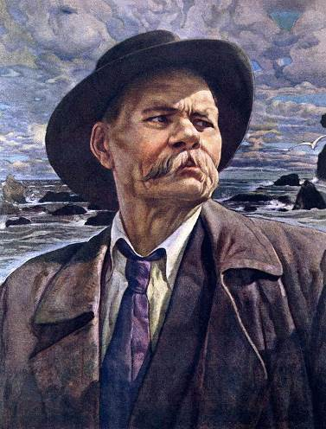

## БИОГРАФИЯ

**Книги:**

1. **Баранов, В. И.** Горький без грима: тайна смерти: роман-исследование / В. И. Баранов. – 2-е изд., испр. и доп. – Москва: Аграф, 2001. – 464 с.: ил. – (Символы времени).
2. **Баранов, В. И.** Максим Горький: подлинный или мнимый. [трактовка ряда важных этапов [биографии](http://deduhova.ru/statesman/aleksej-maksimovich-gorkij/) М. Горького на основе новых документальных материалов] / В. И. Баранов. – Москва: Просвещение, 2000. – 111 с.: ил.
3. **Басинский, П. В.** Горький: биография. [фрагменты из книги] [Электронный ресурс] / П. В. Басинский // Новый мир. – 2004. – № 11. – Режим доступа: <http://magazines.russ.ru/novyi_mi/2004/11/bas7.html>. – Загл. с экрана 12.03.2018
4. **Басинский, П. В.** Страсти по Максиму. Горький: 9 дней после смерти [Электронный ре­сурс] / П. В. Басинский. – Москва: АСТ: Астрель, 2011. – 414 с.: ил. – Режим доступа: <http://gorkiy-lit.ru/gorkiy/biografiya/basinskij-gorkij/index.htm>. – Загл. с экрана 31.01.2018
5. **Быков, Д. Л.** Был ли Горький?. [биографический очерк] / Д. Л. Быков. – Москва: АСТ: Аст­рель, 2008. – 348 с.: ил.
6. **Быков, Д. Л.** Горький / Д. Л. Быков. – Москва: Молодая гвардия, 2016. – 290 с. – (Жизнь замечательных людей. Малая серия. вып. 105)
7. **Бялик, Б. А.** Судьба Максима Горького / Б. А. Бялик. – 3-е изд., доп. – Москва: Художествен­ная литература, 1986. – 478 с.
8. **Вайнберг, И. И.** Страницы большой жизни: М. Горький в документах, письмах, воспомина­ниях современников (1868-1907) / И. Вайнберг. – Москва: Детская литература, 1980. – 240 с.: ил.
9. **Ваксберг, А.** Гибель буревестника. М. Горький. Последние двадцать лет / А. Ваксберг. – Москва: Терра-спорт, 1999. – 396 с.
10. **Горький и его эпоха**. Исследования и материалы: вып. 1-2 / АН СССР, Ин-т мировой лит. им. А. М. Горького; отв. ред. Б. А. Бялик. – Москва: Наука, 1989
11. **Демидова, Т. В.** Нижний Новгород. [о городе, где родился и жил М. Горький] [Электрон­ный ресурс] / Т. В. Демидова // Мир русского слова. – 2010 . – Режим доступа: <https://cyberleninka.ru/article/n/nizhniy-novgorod>. – Загл. с экрана 14.03.2018
12. **Десницкий, В. А.** М. Горький: очерки жизни и творчества / В. Десницкий. – Москва: Художественная литература, 1959. – 479 с.
13. **Карпенко, В. Ф.** Максим Горький. 1868-1936. / В. Ф. Карпенко. – Нижний Новгород: Университетская книга, 2005. – 51 с.
14. **Котовсков, Вл. Я.** Пять имен, или «Проходим прежнюю дорогу»: литературные заметки о Шолохове, Горьком, Сергееве-Ценском, Шишкове, Бибике / Вл. Я. Котовсков. – Ростов-на-Дону: Ростиздат, 2001. – 126 с.
15. **Котовсков, Вл. Я.** Славные имена родной литературы: статьи / Вл. Я. Котовсков. – Ростов-на-Дону: Ростиздат, 2006. – 335 с.
16. **Лапшин, А.** Под знаком Скорпиона: о М. Горьком / А. Лапшин. – Москва: Крон-пресс, 1995. – 425 с. – (Иллюзион)
17. **Ludwig, N.** Maxim Gorki: sein Leben und Werk / Nadeshda Ludwig. – Berlin: Volk und Wissen, 1971. – 302 s. – (Schriftsteller der Gegenwart). – На нем. яз.
18. **Максим Горький: pro et contra**. Личность и творчество М. Горького в оценке русских мыслителей и исследователей. 1890-1910-е гг.: антология [Электронный ресурс] / вступ. ст., сост. и примеч. Ю. В. Знобина. – Санкт-Петербург: Изд-во Русск. Христианск. гуманит. ин-та, 1997. – 902 с. – Режим доступа: <http://biblio.imli.ru/images/abook/russliteratura/Maksim_Gorkij._Pro_et_contra._1997.pdf>. – Загл. с экрана 12.03.2018
19. **Нефедова, И. М.** Максим Горький: биография [Электронный ресурс] / И.М. Нефедова // gorkiy-lit.ru. – Режим доступа: <http://gorkiy-lit.ru/gorkiy/about/nefedova-gorkij/nefedova-gorkij.htm>. – Загл. с экрана 06.03.2018
20. **Неизвестный Горький**. Новый взгляд на М. Горького. М. Горький и его эпоха: материалы и исследования: вып. 4 [Электронный ресурс] / Ин-т мировой литературы им. А. М. Горького РАН. – Москва: Наследие, 1995. – 264 с. – Режим доступа: <http://biblio.imli.ru/images/abook/russliteratura/Barahov_V.S._red.Neizvestnyj_Gorkij_M._Gorkij._Materialy_i_issledovaniya._Vyp._4_._-_1995_1_.pdf>. – Загл. с экрана 31.01.2018
21. **Оболенский, И. В.** Близкие люди: мемуары великих на фоне семьи: Горький, Вертинский, Миронов и другие / И. В. Обо­ленский. – Москва: АСТ: Астрель, 2015. – 254 с. – (Сенсационный проект Игоря Оболенского).
22. **Овчаренко, А. И.** От Горького до Шукшина / А. И. Овчаренко. – Москва: Советская Россия, 1984. – 428 с.
23. **Ревякина, И. А.** М. Горький: жизнь и творчество = M. Gorky: His Life and Work: книга для чтения с комментарием на ан­глийском языке / И. А. Ревякина; [пер. Бессмертная Е. Я.]. – Москва: Русский язык, 1985. – 214 [2] c.: ил.
24. **Рыжов, К. В.** Максим Горький – жизнь и творчество [Электронный ресурс] // Наши биографии. – Режим доступа: <http://www.biografii.ru/biogr_dop/gorkiy_m/gorkiy_m2.php>. – Загл. с экрана 15.03.2018

**Статьи:**

1. **Алексей Максимович Горький**: фот. [Электронный ресурс] // Госу­дарственное управление в ли­цах. – Режим доступа: <http://deduhova.ru/statesman/aleksej-maksimovich-gorkij/>. – Загл. с экрана 31.01.2018
2. **Барчева, Т. Ф.** Трудная школа жизни / Т. Ф. Барчева // Читаем, учимся, играем. – 2017. – №. 3. – С. 26-30
3. **Басинский, П. В.** Горький: версия судьбы. Челкаш: в 20 ч. [Электронный ресурс] / П. В. Басинский // Топос. Литературно-философский журнал. – 2004. – Режим доступа: <http://www.topos.ru/autor/1177/work>. – Загл. с экрана 16.03.2018
4. **Челкаш № 1.** Сам виноват? [Электронный ресурс]. – Режим доступа: <http://www.topos.ru/article/2392>. – Загл. с экрана 16.03.2018
5. **Челкаш № 2.** Чудо воскрешения [Электронный ресурс] / Топос. Литературно-философский журнал. – Режим доступа: <http://www.topos.ru/article/2414>. – Загл. с экрана 16.03.2018
6. **Челкаш № 3**. Трагический кордебалет [Электронный ресурс] / Топос. Литературно-философский журнал. – Режим доступа: <http://www.topos.ru/article/2419>. – Загл. с экрана 16.03.2018
7. **Челкаш № 4.** Дело врачей [Электронный ресурс] / Топос. Литературно-философский журнал. – Режим доступа: <http://www.topos.ru/article/2441>. – Загл. с экрана 16.03.2018
8. **Челкаш № 5.** «Надумали болеть!» [Электронный ресурс] / Топос. Литературно-философский журнал. – Режим доступа: <http://www.topos.ru/article/2466>. – Загл. с экрана 16.03.2018
9. **Челкаш № 6**. «Максимушка» и «товарищи» [Электронный ресурс] / Топос. Литературно-философский журнал. – Режим доступа: <http://www.topos.ru/article/2489>. – Загл. с экрана 16.03.2018
10. **Челкаш № 7**. Горький и сын [Электронный ресурс] / Топос. Литературно-философский журнал. – Режим доступа: <http://www.topos.ru/article/2504>. – Загл. с экрана 16.03.2018
11. **Челкаш № 8**. Горький и сын (продолжение) [Электронный ресурс] / Топос. Литературно-философский журнал. – Режим доступа: <http://www.topos.ru/article/2514>. – Загл. с экрана 16.03.2018
12. **Челкаш № 9**. Горький и сын (окончание) [Электронный ресурс] / Топос. Литературно-философский журнал. – Режим доступа: <http://www.topos.ru/article/2532>. – Загл. с экрана 16.03.2018
13. **Челкаш № 10**. Трагедия гуманиста [Электронный ресурс] / Топос. Литературно-философский журнал. – Режим доступа: <http://www.topos.ru/article/2577>. – Загл. с экрана 16.03.2018
14. **Челкаш № 11**. Трагедия гуманиста (окончание) [Электронный ресурс] / Топос. Литературно-философский журнал. – Режим доступа: <http://www.topos.ru/article/2597>. – Загл. с экрана 16.03.2018
15. **Челкаш № 12**. Переход или гибель [Электронный ресурс] / Топос. Литературно-философский журнал. – Режим доступа: <http://www.topos.ru/article/2709>. – Загл. с экрана 16.03.2018
16. **Челкаш № 13**. Переход или гибель (окончание) [Электронный ресурс] / Топос. Литературно-философский журнал. – Режим доступа: <http://www.topos.ru/article/2717>. – Загл. с экрана 16.03.2018
17. **Челкаш № 14**. Так говорил Горький [Электронный ресурс] / Топос. Литературно-философский журнал. – Режим доступа: <http://www.topos.ru/article/2729>. – Загл. с экрана 16.03.2018
18. **Челкаш № 15**. Так говорил Горький (окончание) [Электронный ресурс] / Топос. Литературно-философский журнал. – Режим доступа: <http://www.topos.ru/article/2758>. – Загл. с экрана 16.03.2018
19. **Челкаш № 16**. Сила и слава [Электронный ресурс] / Топос. Литературно-философский журнал. – Режим доступа: <http://www.topos.ru/article/2853>. – Загл. с экрана 16.03.2018
20. **Челкаш № 17**. Сила и слава (продолжение) [Электронный ресурс] / Топос. Литературно-философский журнал. – Режим доступа: <http://www.topos.ru/article/2863>. – Загл. с экрана 16.03.2018
21. **Челкаш № 18**. Сила и слава (продолжение) [Электронный ресурс] / Топос. Литературно-философский журнал. – Режим доступа: <http://www.topos.ru/article/2920>. – Загл. с экрана 16.03.2018
22. **Челкаш № 19**. Правда и сострадание [Электронный ресурс] / Топос. Литературно-философский журнал. – Режим доступа: <http://www.topos.ru/article/2949>. – Загл. с экрана 16.03.2018
23. **Челкаш № 20**. Правда и сострадание (окончание) [Электронный ресурс] / Топос. Литературно-философский журнал. – Режим доступа: <http://www.topos.ru/article/2966>. – Загл. с экрана 16.03.2018
24. **Басинский, П. В.** Горький без купюр [Электронный ресурс] / П. В. Басинский // Год литературы 2018. – Режим доступа: <https://godliteratury.ru/public-post/gorkiy-bez-kupyur>. –. – Загл. с экрана 26.02.2018
25. **Басинский, П. В.** Горький вернулся? [Электронный ресурс] / П. В. Басинский // Год литературы 2018. – Режим доступа: <https://godliteratury.ru/public-post/gorkiy-vernulsya>. – Загл. с экрана 26.02.2018
26. **Басинский, П. В.** Горький и душа народа [Электронный ресурс] / П. В. Басинский // Год литературы 2018. – Режим доступа: <https://godliteratury.ru/public-post/gorkiy-i-dusha-naroda>. – Загл. с экрана 26.02.2018
27. **Басинский, П. В.** Как умер Максим Горький? [Электронный ресурс] / П. В. Басинский // Год литературы 2018. – Режим доступа: <https://godliteratury.ru/public-post/on-mnogo-sdelal> Загл. с экрана 06.03.2018
28. **Басинский, П. В.** Смерть Горького [Электронный ресурс] / П. В. Ба­синский // Российская газета. – 2016. – 20 июн. – Режим до­ступа: <https://rg.ru/2016/06/18/pavel-basinskij-umiral-gorkij-stoicheski-kak-ochen-silnyj-chelovek.html>. – Загл. с экрана 31.01.2018
29. **Басинский, П. В.** Убивал ли вождь писателя [Электронный ре­сурс] / П. В. Басинский // Россий­ская газета. – 2011. – 17 июн. – Режим доступа: <https://rg.ru/gazeta/rg/2011/06/17.html>. – Загл. с экрана 31.01.2018
30. **Басинский, П. В.** Эпизод из жизни Горького [Электронный ре­сурс / П. В. Басинский // Год литературы 2018. – Режим доступа: <https://godliteratury.ru/projects/yepizod-iz-zhizni-maksima-gorkogo>. – Загл. с экрана 26.02.2018
31. **Белова, И.** Заново открываем Горького / И. Белова [Электрон­ный ресурс] // Российская га­зета. Приволжье. – 2016. – № 196 (70164). – 1 сент. – Режим доступа: <https://rg.ru/2016/09/01/reg-pfo/v-nizhnem-novgorode-zapustiat-neskolko-proektov-k-iubileiu-gorkogo.html>. – Загл. с экрана 02.02.2018
32. **Биль, В.** Тест «СОЮЗа»: Что вы знаете о жизни Максима Горь­кого? викторина [Электронный ресурс] / В. Биль, Ю. Васильева // Российская газета. – 2018. – 2 февр. – Режим доступа: <https://rg.ru/2018/02/02/test-soiuza-chto-vy-znaete-o-zhizni-maksima-gorkogo.html>. – Загл. с экрана 05.02.2018
33. **Вьюгин, В.** «Способностей не имею...». Читатель «Литератур­ной учебы», 1930-1934: социальный портрет в письмах / В. Вьюгин // Неприкосновенный запас: дебаты о политике и культуре. – 2013. – № 4. – С. 107-123. – (Между субъектом и проектом: советская форма модерна)
34. **Горький, а ты откуда взялся?** // Природа и свет. – 2012. – № 2. – С. 75. – (Русский Сфинкс)
35. **Елисеев, В.** Однажды бродя по Руси... [о работе будущего писателя Максима Горького ночным сторожем на железнодорожной станции Добринка Липецкой области, а также о сослуживцах, которые стали прототипами его литературных героев] / В. Елисеев // Библиополе. – 2013. – № 9. – С. 70-72. – (Три «Д»: для души, для дома, для досуга). – (Это интересно знать)
36. **Иващенко, О. С.** Певец человеческой красоты / О. С. Иващенко // Читаем, учимся, играем. – 2012. – № 4. – С. 28-33
37. **Князева, С. В.** Знаменитые нижегородцы / С. В. Князева // Игровая библиотека. – 2016. – № 10. – С. 70-81. – (Интересное о разном)
38. **Косичкин, Ф.** Пять мифов о Горьком [Электронный ресурс] / Ф. Косичкин // Год литературы 2018. – Режим доступа: <https://godliteratury.ru/projects/5-mifov-o-gorkom>. – Загл. с экрана 06.03.2018
39. **Кравченко, М. В.** Горький – это эпоха. [сценарий литературного вечера о жизни и творчестве писателя для старших классов] / М. В. Кравченко // Читаем, учимся, играем. – 2013. – № 2. – С. 9-13
40. **Кравченко, М. В.** Писатель-мыслитель. [сценарий мероприятия для 7-11-х классов, посвященный жизни и творчеству М. Горького] / М. В. Кравченко // Игровая библиотека. – 2013. – № 1. – С. 50-65. – (Юбилейные даты)
41. **Кузьмичев, И.** Последние дни М. Горького [Электронный ресурс] / И. Кузьмичев // Наш современник. – 2013. – № 9. – С. 156-191. – Режим доступа: <http://www.nash-sovremennik.ru/main.php?m=num_i&y=2013&n=9>. – Загл. с экрана 12.03.2018
42. **Кулешова, А. В.** А. М. Горький в жизни и творчестве / А. В. Кулешова // Культурология. – 2012. – № 4. – С. 130-134. – (Теория и история словесных форм художественной куль­туры)
43. **Лейдерман, Н.** Непрочитанный Горький [Электронный ресурс] / Н. Лейдерман // Урал. – 2008. – № 7. – Режим доступа: <http://magazines.russ.ru/ural/2008/7/le13.html>. – Загл.с экрана 02.03.2018
44. **М. Горький** – неизвестный и непонятный. в 2 ч. Ч. 1: Кто же он? [Электронный ресурс] // Ростовский берег. Сайт истории Донского края. – Режим доступа: <http://www.rostovbereg.ru/publ/istorija_donskogo_kraja/ljudi_izvestnye_i_ne_ochen/m_gorkij_ne_izvestnyj_i_ne_ponjatnyj/10-1-0-538>. – Загл. с экрана 06.03.2018
45. **Максим Горький**. Биография писателя [Электронный ресурс] // РИА новости. – 2008. – 28 марта. – Режим доступа: <https://ria.ru/spravka/20080328/102430175.html>. – Загл. с экрана 06.03.2018
46. **Овчаренко, О.** Неотложные проблемы изучения жизни и творче­ства М. Горького / О. Овчаренко // Роман-журнал XXI век. – 2011. – N 1. – С. 32-33. – (Русская Дума)
47. **Рогова, В.** Мистический киносон Максима Горького. [представлены интересные факты из жизни Максима Горького – писателя и кинорецензента] / В. Рогова // Искусство в школе. – 2016. – № 4. – С. 60-64. – (Экранные искусства)
48. **Рюмин, И.** Двуглавый буревестник. [автор пытается разобраться, в чем же заключается феномен Максима Горького] [Электронный ресурс] / И. Рюмин // Смена. – 2015. – № 10. – С. 124-145. – Режим доступа: <http://smena-online.ru/sites/default/files/2015-10ipad.pdf>. – Загл. с экрана 06.03.2018
49. **Спиридонова, Л. А.** М. Горький: неизвестные страницы биографии / Л. А. Спиридонова // Вестник Российского гума­нитарного научного фонда. – 2013. – № 1 (70). – С. 93-101. – (Над чем работают лауре­аты конкурсов РГНФ). – (Филология. Искусствоведение)
50. **Спиридонова, Л. А.** Горьковедение на современном этапе развития [Электронный ресурс] / Л. А. Спиридонова // Studia Literaturum. – 2016. – Режим доступа: <https://cyberleninka.ru/article/n/gorkovedenie-na-sovremennom-etape-razvitiya>. – Загл. с экрана 12.03.2018
51. **Спиридонова, Л. А.** Знаем ли мы Горького? (к 80-летию со дня смерти). [в статье развенчиваются некоторые мифы о Горьком] / Л. А. Спиридонова // Филологические науки (Научные доклады высшей школы). – 2016. – № 3 (май). – С. 41-50
52. **Урванцева, О.** Урок-мастерская построения новых знаний по теме: «Жизнь и творчество А. М. Горького» (7-й класс) / О. Урванцева // Учитель. – 2014. – № 5. – С. 45-50. – (Журнал в журнале). – (Создаем «Модель образования XXI века»).
53. **Уртминцева, М. Г.** Переписка М. Горького и М. Будберг: комментарий к фильму. [на основе переписки М. Горького с М. Будберг дается оценка концепции последней кинематографической версии биографии М. Горького, представленной в фильме Ст. Митина «Плен страсти»] [Электронный ресурс] / М. Г. Уртминцева // Вестник Нижегородского университета им. Н. И. Лобачевского. – 2016. – Загл. с экрана <https://cyberleninka.ru/article/n/perepiska-m-gorkogo-i-m-budberg-kommentariy-k-filmu-s-mitina-plen-strasti-2010>. – Загл. с экрана 14.03.2018
54. **Ходасевич, В. Ф.** О смерти Горького. [впервые опубликовано: 11 марта1938, *«*Возрождение» (Париж)] [Электронный ресурс] // Литература и жизнь. – Режим доступа: <http://dugward.ru/library/hodasevich/hodasevich_o_smerti_gorkogo.html>. – Загл. с экрана 16.03.2018
55. **Шипилова, М.** **В.** Идейность главного редактора: идеалы и заблуждения Максима Горького. [представлены полярные точки зрения исследователей на творческую деятельность известного писателя и журналиста, их взгляды по поводу его высоких идей, а также заблуждений и противоречий] [Электронный ресурс] / М. В. Шипилова // Вестник Санкт-Петербургского университета. Сер. 9. Филология. Востоковедение. Журналистика. – 2011. – № 2. – С. 293-301. – Режим доступа: <https://elibrary.ru/item.asp?id=16454486>. – Загл. с экрана 02.03.2018
56. **Шум, О.** **Ю.** Новый взгляд на творчество М. Горького: обзор научных публикаций последнего пятнадцатилетия [Электронный ресурс] / О. Ю. Шум // Культура народов Причерноморья. Филологические науки. – 2004. – № 52. – С. 102-105 – Режим доступа: <http://dspace.nbuv.gov.ua/bitstream/handle/123456789/33460/25-Shum.pdf?sequence=1>. – Загл. с экрана 12.03.2018
57. **Ярдаева, М.** Горький против Пешкова. [о насыщенной и противоречивой биографии писателя] [Электронный ресурс] / М. Ярдаева // Gala Биография. – 2016. – № 5. – С. 56-68. – (Литература). – Режим доступа: <https://yardaeva.ru/content/343.html>. – Загл. с экрана 14.03.2018

## О ПСЕВДОНИМЕ

1. **Грибина, Л. В.** Псевдонимы писателей-сказочников: причины появления и приемы образования [Электронный ресурс] / Л. В. Грибина // Вестник Майкопского государственного технологического университета. – 2014. – Режим доступа: <https://cyberleninka.ru/article/n/psevdonimy-pisateley-skazochnikov-prichiny-poyavleniya-i-priyomy-obrazovaniya>. – Загл. с экрана 12.03.2018
2. **Псевдоимя.** [о псевдонимах знаменитостей] // Эскиз. – 2015. – № 1-2. – С. 10-11. – (Калейдоскоп)
3. **Синдаловский, Н. А.** Псевдоним. легенды и мифы второго имени Н. А. Синдаловский // Нева. – 2011. – N 2. – С. 215-238. – (Петербургский книговик). – (Modus vivendi)
4. **Яковлева, Ю.** **В.** Псевдоним как средство экспрессии в газетно-журнальной полемике 1920-х гг. [Электронный ресурс] / Ю. В. Яковлева // Вестник РГГУ. Сер. История. Филология. Культурология. Востоковедение. – 2015. – Режим доступа: <https://cyberleninka.ru/article/n/psevdonim-kak-sredstvo-ekspressii-v-gazetno-zhurnalnoy-polemike-1920-h-gg> . – Загл. с экрана 14.03.2018

## ИСТОРИЯ ДОМА, В КОТОРОМ ЖИЛ М. ГОРЬКИЙ

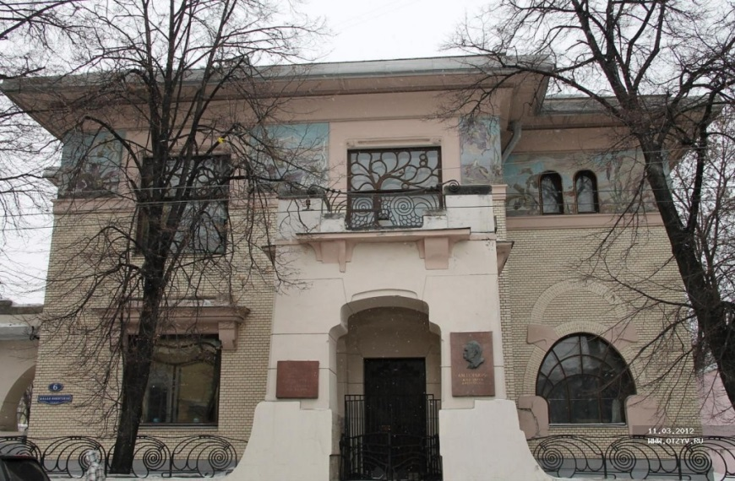

**Статьи:**

1. **Бикмурзина, Э.** Как Горький с Рябушинским дом делили. [последние годы жизни пролетарский писатель провел в особняке олигарха] [Электронный ресурс] / Э. Бикмурзина // Вокруг света. – 2006. – № 12. – Режим доступа: <http://www.vokrugsveta.ru/telegraph/history/179/>. – Загл. с экрана 14.03.18
2. Дом на Малой Никитской: фот. [Электронный ресурс] // ИМЛИ РАН. – Режим доступа: <http://imli.ru/index.php/institut/dom-na-maloj-nikitskoj>. – Загл. с экрана 22.03.2018
3. **Вяткин, Л.** Лестница с медузой. [о династии купцов Рябушинских и об особняке С. П. Рябушинского, который был подарен в 1931 г. А. М. Горькому] / Л. Вяткин // Природа и человек. XXI век (Память). – 2014. – № 11. – С. 73-75
4. **Колодкина, Г.** Музей Горького в особняке С. Рябушинского на Малой Никитской: фот. [Электронный ресурс] / Г. Колодкина // shagau.ru. – Режим доступа: <https://shagau.ru/2015/11/15/muzej-gorkogo-v-osobnyake-s-ryabushinskogo-na-maloj-nikitskoj>. – Загл. с экрана 14.03.2018
5. **Муравская, Л.** Особняк Рябушинского / Л. Муравская // Эскиз (Литературный музей). – 2015. – № 4/5. – С. 6-9
6. **Пэнэжко, Н.** **Л.** Шехтель – Рябушинский – Горький [Электронный ресурс] / Н. Л. Пэнэжко // Неизвестный Горький. Новый взгляд на М. Горького. М. Горький и его эпоха: материалы и исследования: вып. 4: сб. ст. – Москва: Наследие, 1995. – С. 176-185. – Режим доступа: <http://biblio.imli.ru/images/abook/russliteratura/Barahov_V.S._red._-_Neizvestnyj_Gorkij_M._Gorkij._Materialy_i_issledovaniya._Vyp._4_._-_1995_1_.pdf>. – Загл. с экрана 12.03.2018
7. **Семенов, П.** Дом-музей Максима Горького (особняк Рябушинского): фот. [Электронный ресурс] / П. Семенов // cozymoscow.me. – Режим доступа: <https://cozymoscow.me/mesta/dom-muzej-m-gorkogo-na-maloj-nikitskoj-62.html#.Wqj8-pq-mM8>. – Загл. с экрана 14.03.2018

## РОДСТВЕННИКИ М. ГОРЬКОГО

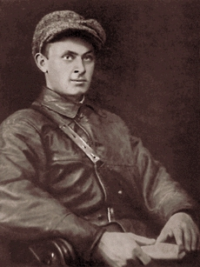 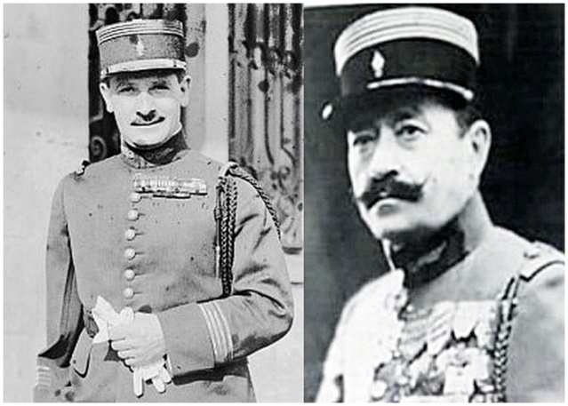

Максим Пешков (сын) Зиновий Пешков/Свердлов (приемный сын)

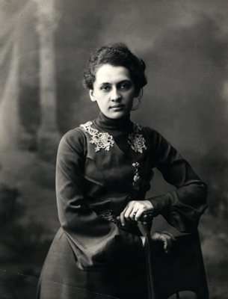 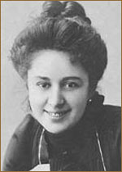 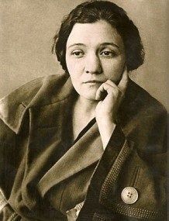 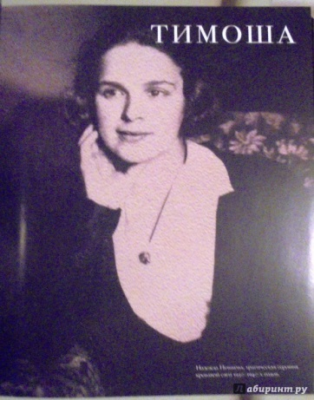

Е. П. Пешкова, 1-я жена М. Андреева (гражд. жена) М. И. Закревская-Будберг Над. Пешкова (невестка)

1. **Александров, А.** Любовь, опасная для жизни. [история жизни Надежды Пешковой – невестки пролетарского писателя Максима Горького, оставшейся вдовой после смерти его сына: о ее жизни в семье русского писателя, о любви к ней Ягоды, об отношении Сталина к ней и к Горькому] / А. Александров // Караван историй. – 2015. – № 7. – С. 140-153. – (Факт)
2. **Бандиленко, М.** Максим Горький: последняя любовь буревестника [Электронный ресурс] / М. Бандиленко // Люди. – Режим доступа: <http://www.peoples.ru/art/literature/story/gorkiy/history.html>. – Загл. с экрана 19.03.2018
3. **Берберова, Н. Н.** Железная женщина: рассказ о жизни М. И. Закревской-Бенкендорф-Будберг, о ней самой и ее друзьях / Н. Н. Берберова. – Москва: АСТ: Астрель, 2011. – 509 с.
4. **Горохов, Д.** Страницы истории: как приемный сын Максима Горького стал французским генералом / Д. Горохов // ТАСС. – 2016. – 02 сент. – Режим доступа: <http://tass.ru/obschestvo/3575777>. – Загл. с экрана 02.03.2018
5. **Горохов, Д.** Французский легионер по имени Пешков. **[о французском легионере, после Франции, приемном сыне М. Горького, генерале Зиновии Алексеевиче Пешкове]** / Д. Горохов // Эхо планеты. – 2012. – № 5. – С. 13-14. – (Блики истории. Люди и судьбы)
6. **Дети**. [о приемных детях М. Горького от гражданской жены М. Андреевой-Желябужской – Юрии и Екатерине Желябужских] [Электронный ресурс] // Полигон. – Режим доступа: <http://edgeways.tmweb.ru/forums/read.php?15,277816,278247#msg-278247>. – Загл. с экрана 15.03.2018
7. **Желябужская, Е.** «Ели, пили, играли в карты...». (записки дочки гражданской жены писателя о А. М. Горьком) / Е. Желябужская; подгот. Таисия Белоусова // Чудеса и приключения. – 2010. – N 8. – С. 24-25. – (История в лицах). – Режим доступа: <http://www.sovsekretno.ru/articles/id/920/>. – Загл. с экрана 15.03.2018
8. **Зиновий Пешков.** Легионер. [о приемном сыне М. Горького Зиновии Пешкове] [Электронный ресурс] // mirtesen.ru. – Режим доступа: <https://myhistori.ru/blog/43731299198/%C2%ABZinoviy-Peshkov.-Legioner.%C2%BB?tmd=1>. – Загл. с экрана 02.03.2018
9. **Зубкова, А.** «Буревестник революции» и его «птенец». [история семейных отношений Горького и его сына Максима] / А. Зубкова // Сельская новь. – 2013. – № 9. – С. 64-65. – (Великие тоже люди)
10. **Мария Андреева**. Материалы к биографии. [о гражданской жене М. Горького] [Электронный ресурс] // Полигон. – Режим доступа: <http://edgeways.tmweb.ru/forums/read.php?15,277816,277816#msg-277816>. – Загл. с экрана 15.03.2018
11. **Мурзина, М**. «Я человек страстный». Три большие любви Максима Горького [Электронный ресурс] / М. Мурзина // Аргументы и факты. – 2013. - № 13. – 27 март. – Режим доступа: <http://www.aif.ru/culture/person/ya_chelovek_strastnyy_tri_bolshie_lyubvi_maksima_gorkogo>. – Загл. с экрана 15.03.2018
12. **Оклянский, Ю.** Герберт Уэльс и Железная женщина. [об отношениях Марии Игнатьевны Закревской-Бенкендорф-Будберг с Максимом Горьким] [Электронный ресурс] / Ю. Оклянский // Дружба народов. – 2009. – № 11. – Режим доступа: <http://magazines.russ.ru/druzhba/2009/11/ok8.html>. – Загл. с экрана 02.03.2018
13. **Пирожкова, А.** **Н.** Екатерина Павловна Пешкова. [о первой жене Максима Горького] [Электронный ресурс] / А. Н. Пирожкова // Октябрь. – 2003. - № 7. – Режим доступа: <http://magazines.russ.ru/october/2003/7/pir.html>. – Загл. с экрана 02.03.2018
14. **Тырлова, А.** Три жены Максима Горького [Электронный ресурс] // Знаменитости. – Режим доступа: <http://www.peoples.ru/art/literature/story/gorkiy/history3.html>. – Загл. с экрана 19.03.2018
15. **Цунский, А.** Влюбленный Максим. Трагический Максим. [рыцарственное отношение к женщинам автор «Матери» и «Вассы Железновой» проявлял не только 8 марта] [Электронный ресурс] / А. Цунский // Год литературы 2018. – Режим доступа. –<https://godliteratury.ru/projects/vlyublennyy-aleksey-tragicheskiy-maks>. – Загл. с экрана 06.03.20108

## ЮБИЛЕЙНЫЕ ДАТЫ ГОРЬКОГО

1. **А. М. Горький на Дону:**. к 100-летию со дня рождения. – Ро­стов-на-Дону: Б. и., 1968. – 11 с.
2. **Баранов, В.** 93-й не должен повториться. Литературоведческие мечтания: возвращение Максима Горького обязательно состоится. [о том, как отметили 130-летие со дня рождения М. Горького] / В. Баранов // Независимая газета. – 1998. – 4 марта
3. **Барчева, Т. Ф.** Мастер слова. юбилею М. Горького посвяща­ется / Т. Ф. Барчева // Книжки, нотки и игрушки для Катюшки и Андрюшки. – 2017. – № 10. – С. 3-5. – (Большая литература для маленьких)
4. **Басинский, П. В.** Великое недоразумение: [145 лет со дня рожде­ния Максима Горького]. [Электронный ресурс] / П. В. Басинский // Российская газета. – 2013. – 25 март. – Режим доступа: <https://rg.ru/2013/03/25/basinskij.html>. – Загл. с экрана 31.01.2018
5. **Басинский, П. В.** Кто убил Максима Горького? [в преддверии 150-летнего юбилея М. Горького вышла книга «Тайна смерти Горького: документы, факты, версии»] [Электронный ре­сурс] / П. В. Басинский // Год литературы 2018. – Режим доступа: <https://godliteratury.ru/public-post/kto-ubil-maksima-gorkogo>. – Загл. с экрана 26.02.2018
6. **Басинский, П.** **В.** Трагический кордебалет. [75 лет назад не стало Максима Горького] / П. В. Басинский. – Российская газета. – 2011. – 17 июн. – С. 9
7. **Басинский, П. В.** Человек – это звучит горько. (Несвоевременные мысли о «великом пролетарском писателе» накануне его 150-летнего юбилея) [Электронный ресурс] / П. В. Басинский // Российская газета. – 2018. – № 7512. – 7 марта. – Режим доступа: <https://rg.ru/2018/03/06/pavel-basinskij-o-velikom-proletarskom-pisatele-nakanune-ego-iubileia.html>. – Загл. с экрана 06.03.2018
8. **Белова, И.** Горький в отрочестве. [о премьере спектакля «Странный парень», посвященного 150-летию со дня рождения Максима Горького] [Электронный ресурс] / И. Белова // Российская газета. Приволжье. – 2018. – № 60. – 22 март. – Режим доступа: <https://rg.ru/2018/03/22/reg-pfo/nizhegorodcam-predstavili-neznakomogo-gorkogo.html>. Загл. с экрана 22.03.2018
9. **Белова, И.** Заново открываем Горького. [к футбольному ЧМ-2018 имя пролетарского писателя зазвучит в приволжской столице громче] [Электронный ресурс] / И. Белова // <https://godliteratury.ru/events/zanovo-otkryvaem-gorkogo>. – Загл. с экрана 06.03.2018
10. **Виноградова, М.** Европа вспомнила про Горького / М. Виноградова // Эхо планеты. – 2011. – № 46. – С. 36-37. – (Культура. Фестиваль)
11. **Зобнин, Ю. В.** Горькая правда Горького. (к 145-летию со дня рождения писателя) / Ю. В. Зобнин // Москва. – 2013. – № 6. – С. 174-178. – (Культура)
12. **Кедров, К.** Человек – это звучит горько (140 лет со дня рождения) [Электронный ресурс] / К. Кедров. – Режим доступа: <http://www.peoples.ru/art/literature/story/gorkiy/history5.html>. – Загл. с экрана 19.03.2018
13. **Московская, Д.** Вернуть Горького (к 150-летию со дня рождения): интервью. в 2 ч. Ч. 1 [Электронный ресурс] / Д. Московская, беседовал М. Чижиков // Союзное государство. – Режим доступа: <https://postkomsg.com/interview/216936/>. – Загл. с экрана 12.03.2018
14. **Московская, Д.** Вернуть Горького (к 150-летию со дня рождения): интервью: в 2 ч. Ч. 2 [Электронный ресурс] / Д. Московская, беседовал М. Чижиков // Союзное государство. – Режим доступа: <https://postkomsg.com/interview/216938/>. – Загл. с экрана 12.03.2018
15. **По Руси с Максимом Горьким**. [разрабатывается литературный туристический маршрут по местам Максима Горького] [Электронный ресурс] // Год литературы 2018. –<https://godliteratury.ru/events/po-rusi-s-maksimom-gorkim>. – Загл. с экрана 06.03.2018
16. **Решетникова, Н.** Поэтичность горьковских мест. [к 150-летнему юбилею Максима Горького вышел целый ряд книг о писателе и местах, которые так или иначе с ним связаны] / Н. Решетникова // Год литературы 2018. – Режим доступа: <https://godliteratury.ru/events/poyetichnost-gorkovskikh-mest>. – Загл. с экрана 06.03.2018
17. **Спиридонова, Л. А.** Знаем ли мы Горького?. (к 80-летию со дня смерти) / Л. А. Спиридонова // Филологические науки. – 2016. – № 3 (май). – С. 41-50. – (Научные доклады высшей школы). – (Литературоведение)
18. **Сухонин, О.** Горькому – 145! / О. Сухонин // Родина. – 2013. – № 2. – С. 58. – (Юбилеи). – (Нижний Новгород)
19. **Уртминцева, М.** **Г.** Максим Горький и Россия. (о Международной конференции «Горьковские чтения-2012») [Электронный ресурс] / М. Г. Уртминцева // Вестник Нижегородского университета имени Н. И. Лобачевского. – 2012. – № 4. – С. 453-456. – Режим доступа: <https://elibrary.ru/item.asp?id=17953889>. – Загл. с экрана 02.03.2018
20. **Шакирский, О.** В нижегородском метро можно проехаться с Горьким. [к 150-летию писателя появился фирменный поезд «Горький»] [Электронный ресурс] / О. Шакирский // Год литературы 2018. – Режим доступа: <https://godliteratury.ru/events/v-nizhegorodskom-metro-mozhno-proekhat>. – Загл. с экрана 06.03.2018

## ПРЕБЫВАНИЕ М. ГОРЬКОГО В РАЗЛИЧНЫХ ГОРОДАХ И МЕСТАХ РОССИИ и ЗАРУБЕЖЬЯ

1. **Артюх, Е.** Максим Горький в Форосе / Е. Артюх // Миша. – 2015. – № 11. – С. 12-13. – (Миша-экскурсовод)
2. **Быковцева, Л. П.** Горький в Италии. монография / Л. П. Быковцева. – Москва: Советский писатель, 1979. – 400 с.: ил.
3. **Погодин, С.** Максим Горький в Крыму / С. Погодин // Веси. – 2016. – № 2. – С. 52-56. – (Лики времени)
4. **Фарбер, Л. М.** А. М. Горький в Нижнем Новгороде: очерк жизни и творчества. 1889 –1904. / Л. М. Фарбер. – Горький: Волго-Вят. кн. изд-во, 1984. – 271 с.
5. **Чони, П.** М. Горький в Италии. (по документам Центрального архива Италии). [об архивных документах, касающихся жизни писателя в Италии] [Электронный ресурс] / П. Чони // Новая и новейшая история. – 2010. – № 5. – С. 205-209 . – Режим доступа: <https://elibrary.ru/item.asp?id=15232175>. – Загл. с экрана 14.03.2018

## ПИСАТЕЛИ О ГОРЬКОМ

**Книги:**

1. **Иванов, В. В.** Переписка с А. М. Горьким. Из дневников и записных книжек / В. В. Иванов; [сост. Т. В. Иванова, К. Г. Паустовский]. – 2-е изд., доп. – Москва: Советский писатель, 1985. – 479 с.
2. **Максим Горький в воспоминаниях современников**: сборник. в 2 т. Т. 1 [Электронный ресурс] / сост. и подготов. текста А. А. Крундышева; вступит. ст. и примеч. И. С. Эвентова. – Москва: Художественная литература, 1981. – 445 с.: ил. – Режим доступа: <http://biblio.imli.ru/index.php/ruslit/516-gorkij-a-m/680-maksim-gorkij-v-vospominaniyakh-sovremennikov-v-2-kh-tomakh-t-1-1981>. – Загл. с экрана 12.03.2018
3. **Максим Горький в воспоминаниях современников**: сборник. в 2 т. Т. 2 [Электронный ресурс] / сост. и подготов. текста А. А. Крундышева; вступит. ст. и примеч. И. С. Эвентова. – Москва: Художественная литература, 1981. – 439 с.: ил. – Режим доступа: <http://biblio.imli.ru/index.php/ruslit/516-gorkij-a-m/681-maksim-gorkij-v-vospominaniyakh-sovremennikov-v-2-kh-tomakh-t-2-1981>. – Загл. с экрана 12.03.2018
4. **Нинов, А. А.** А. М. Горький и Иван Бунин. История отношений. Проблемы творчества / А. А. Нинов. – Ленинград: Советский писатель. Ленингр. отд-е, 1984. – 559 с.: ил.
5. **Островская, С. Д.** Рукой Горького. Советская русская проза в личной библиотеке А. М. Горького / С. Д. Островская. – Москва: Советский писатель, 1985. – 238 с.: ил.

**Статьи:**

1. **Барбакадзе, Ю. А.** Г. Ибсен и М. Горький: спор о правде и лжи / Ю. А. Барбакадзе // Русский язык и литература для школьников. – 2014. – № 10. – С. 20-30.: портр. – (Готовимся к урокам)
2. **Горький и Ибсен** [Электронный ресурс] / Научная библиотека Порталус.ру. – Режим доступа: <http://portalus.ru/modules/shkola/rus_readme.php?subaction=showfull&id=1295872966&archive=1295896553&start_from=&ucat=&>. – Загл. с экрана 08.02.2018
3. **Иванов, В.** Встречи с Максимом Горьким [Электронный ресурс] / В. Иванов // Сибир­ские огни. – 2012. – № 10. – С. 214-223. – (Очерк и публицистика). – Режим доступа: <http://magazines.russ.ru/sib/2012/10/i23.html>. – Загл. с экрана 12.03.2018
4. **Крижановский, Н.** Михаил Меньшиков и Максим Горький: непрямой диалог / Н. Крижановский // Вопросы литературы. – 2014. – № 2. – С. 66-93. – (Максим Горький)
5. **Никитин, Е.** Власть и свобода: М. Горький и М. Пришвин: к истории взаимоотношений двух писателей / Е. Никитин // Литературная учеба. – 2013. – № 1. – С. 170-209. – (Штудии)
6. **Подоксенов, А. М.** Михаил Пришвин – оппонент Максима Горького / А. М. Подоксенов // Человек. – 2013. – № 6. – С. 147-162. – (Из фондов культуры)
7. **Примочкина, Н. Н.** М. Горький и Н. Бухарин: история дружбы-вражды на фоне эпохи / Н. Н. Примочкина // Известия РАН. – 2016. – Т. 75, № 5. – С. 62-74. – (Материалы и со­общения)
8. **Пронин, В. А.** Бертольд Брехт и Максим Горький / В. Пронин // Вопросы филологии. – 2016. – № 2 (54). – С. 103-107. – (Литературоведение)
9. **Спиридонова, Л. А.** М. Горький и традиции Д. Леопарди / Л. А. Спиридонова // Филологические науки. – 2017. – № 4. – С. 62-67. – (Научные доклады высшей школы). – (Литературоведение)
10. **Суматохина, Л.** «... Он напишет русского Уленшпигеля»: неизвестные письма Б. В. Шергина и В. Я. Зазубрина М. Горькому / Л. Суматохина // Литературная учеба. – 2014. – № 1. – С. 168-178. – (Школа памяти)
11. **Топоров, Г.** В поле его тяготения. [о личных взаимоотноше­ниях писателя Адриана Топорова с А. М. Горьким] / Г. В. То­поров // Литературная учеба. – 2013. – № 2. – С. 102-108. – (Кафедра)
12. **Черненко, Г.** Так и не состоявшаяся встреча / Г. Черненко // Техника–молодежи. – 2013. – № 1. – С. 48-51. – (Страницы истории)

# 2. ГОРЬКИЙ – ПИСАТЕЛЬ (произведения)

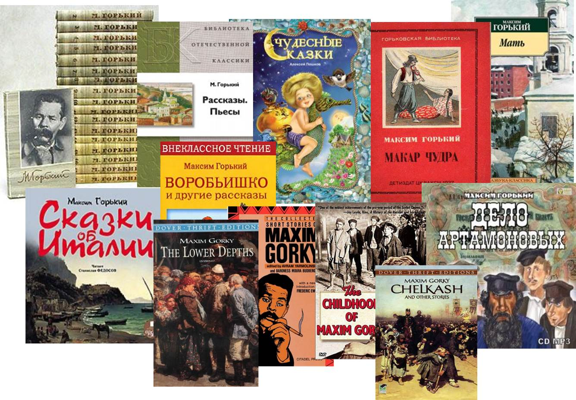

## ИЗДАНИЯ НА РУССКОМ ЯЗЫКЕ

1. **Горький, М.** Полное собрание сочинений: Варианты к художественным произведениям: в 30-ти т. / М Горький; АН СССР, Институт мировой литературы им. А. М. Горького. – Москва: Наука, 1968-1982.
2. **Горький, А. М.** Полное собрание сочинений. Художественные произведения: в 25-ти т. [Электронный ресурс] / А. М. Горький. – Москва: Наука, 1975. – Режим доступа: <http://biblio.imli.ru/index.php/poisk?start=20>. – Загл. с экрана 12.03.2018
3. **Горький, М.** Малое собрание сочинений / А. М. Горький. – Санкт-Петербург: Азбука: Азбука-Аттикус, 2016. – 604 с.
4. **Горький, М.** Собрание сочинений: в 8-ми т. / М. Горький. – Москва: Советская Россия, 1987.
5. **Горький, М.** Собрание сочинений: в 18-ти т. / М. Горький. – Москва: Художественная литература, 1960. – (Библиотека классиков русской литературы).
6. **Горький, М.** Собрание сочинений: в 30-ти т. / М. Горький. – Москва: Гослитиздат, 1995.
7. **Горький, М.** Избранные произведения / М. Горький. – Москва: Детская литература, 1975. – 220 с.: ил. – (Школьная библио­тека для нерусских школ).
8. **Горький, М.** Избранное / М. Горький. – Москва: ОГИЗ, 1946. – 332 с.
9. **Горький, М.** Избранное: рассказы, очерки, пьесы / М. Горь­кий. – Москва: Просвещение, 1983. – 288 с. – (Школьная библиотека).
10. **Горький, М.** Избранное / М. Горький; сост. В. В. Владимиров. – Ленинград: Лениздат, 1984. – 527 с., портр. – (Мастера рус­ской прозы ХХ века).
11. **Горький, М.** Избранное / М. Горький. – Москва: Художественная литература, 1989. – 527 с.: ил. – (Библиотека юношества).
12. **Горький, М.** Беседы с молодыми: сборник / М. Горький. – Москва: Современник, 1980. – 414 с.: ил. – (Библиотека «О времени и о себе»)
13. **Горький, М.** В людях: [повесть] / М. Горький; ил. Б.А. Дехтерева. – Москва: Советская Росиия, 1983. – 303 с.: ил.
14. **Горький, М.** В людях: повесть / М. Горький. – Санкт-Петербург: Лениздат, 2013. – 381 с. – (Серия «Лениздат-классика»)
15. **Горький, М.** Васса Железнова / А. М. Горький. – Москва: Эксмо, 2014. – 634 с. – (Русская классика)
16. **Горький, А. М.** Воробьишко: рассказы / А. М. Горький. – Москва: Издат. дом Мещеря­кова, 2010. – 30 с.: ил. – (Детская классика)
17. **Горький, М.** Девушка и смерть: сборник / А. М. Горький. – Ленинград: Художественная литература, 1985. – 119 с.
18. **Горький, М.** Дело Артамоновых: роман / А. М. Горький. – Москва: Художественная литература, 1984. – 110 с.
19. **Горький, М.** Детство: повесть / А. М. Горький. – Москва: Детская литература, 2016. – 317 с. – (Школьная библиотека)
20. **Горький, М.** Егор Булычев и другие; Достигаев и другие: пьесы / А. М. Горький; авт. пре­дисл. Н. Н. Жегалов. – Москва: Детская литература, 1989. – 125 с.
21. **Горький, М.** Жизнь Клима Самгина. (Сорок лет): в 4 ч.: повесть / А. М. Горький. – Москва: Художественная литература 1987. – Ч. 1. – 573 с. – Ч. 2. – 637 с. – Ч. 3-4. – 925 с.
22. **Горький, М.** Жизнь Клима Самгина. «Прощальный» роман писателя в одном томе / М. Горь­кий. – Москва: Э, 2017. – 1404 с. – (Полное собрание сочинений).
23. **Горький, М.** Жизнь Матвея Кожемякина / А. М. Горький. – Москва: Правда, 1990. – 476 с.: ил.
24. **Горький, М.** Жизнь ненужного человека: повесть, рассказы / А. М. Горький. – Москва: Правда, 1988. – 398 с.
25. **Горький, М.** Книга о русских людях: мемуары / А. М. Горький. – Москва: Вагриус, 2000. – 572 с. – (Мой 20 век)
26. **Горький, М.** Макар Чудра и другие рассказы / А. М. Горький. – Москва: Детская литература, 1983. – 206 с. – (Школьная библиотека)
27. **Горький, М.** Мать: роман / А. М. Горький. – Москва: Художественная литература, 1988. – 334 с. – (Школьная библиотека)
28. **Горький, М.** Мать: роман; Воспоминания. [о А. П. Чехове, Л. Толстом, В. И. Ленине] / М. Горький. – Москва: Художе­ственная литература, 1982. – 510 с. – (Классики и современники). – (Советская литература)
29. **Горький, М.** На дне: пьесы. / А. М. Горький. – Москва: АСТ, 2017. – 381 с. – (Эксклюзив. Русская классика)
30. **Горький, М.** Несвоевременные мысли и рассуждения о рево­люции и культуре (1917-1918) / А. М. Горький; [предисл. С. Михайловой]. – Москва: МСП «Интерконтакт», 1990. – 192 с.
31. **Горький, М.** Несвоевременные мысли. Заметки о революции и культуре / А. М. Горький; вступ. ст., публ., подгот. текста и коммент. И. Вайнберга. – Москва: Совр. писатель, 1990. – 394 с.
32. **Горький, М.** Несвоевременно, зато честно / М. Горький // Чудеса и приключения. – 2015. – № 2. – С. 72. – (На семи ветрах)
33. **Горький, М.** Очерки и воспоминания / М. Горький; вступ. ст. И. Вайнберга. – Москва: Советская Россия, 1983. – 155 с. – (Школьная библиотека)
34. **Горький, М.** Переписка М. Горького: в 2 т. / М. Горький; сост., подгот. текста и коммент. М. А. Семашкиной, Л. А. Евстигнеевой. – Москва: Художественная литература, 1986-. – Т. 1. – 479 с.: ил. – Т. 2. – 447 с.: ил. – (Переписка русских писателей)
35. **Горький, М.** Песня о Буревестнике: рассказы / А. М. Горь­кий. – Ярославль: Верх.-Волж. кн. изд-во, 1980. – 64 с. – (Школьная библиотека)
36. **Горький, М.** Песня о Соколе: повесть, рассказы / А. М. Горь­кий. – Санкт-Петербург: Азбука, 2015. – 378 с. – (Азбука-классика)
37. **Горький, М.** По Руси. рассказы; Дело Артамоновых: роман / А. М. Горький. – Москва: Худо­жественная литература, 1982. – 590 с.: ил. – (Библиотека классики. Советская лите­ратура)
38. **Горький, М.** Преображение мира: сборник / А. М. Горький; вступ. ст. и примеч. А. М. Ушакова. – Москва: Советская Рос­сия, 1980. – (Библиотека русской художественной публици­стики)
39. **Горький, М.** Пьесы / А. М. Горький; предисл. И. Вишневской. – Москва: Детская литература, 1986. – 174 с.: ил. – (Школьная библиотека. Для средней школы)
40. **Горький, М.** Ранние рассказы / М. Горький. – Москва: Советская Россия, 1980. – 79 с. – (Школьная библиотека)
41. **Горький, М.** Рассказы / М. Горький. – Москва: Художествен­ная литература, 1983. – 446 с. – (Классики и современники. Советская литература)
42. Горький, М. Рассказы и повести. Сказки об Италии / М. Горь­кий. – Москва: Просвещение, 1988. – 286 с. – (Школьная библиотека)
43. **Горький, М.** Рассказы и сказки / М. Горький. – Москва: Дет­ская литература, 2016. – 186 с.: ил. – (Школьная библиотека)
44. **Горький, М.** Рассказы и сказки для детей / М. Горький. – Москва: Стрекоза, 2012. – 157 с.: ил. – (Классика детям). – (Школьная программа и внеклассное чтение)
45. **Горький, М.** Рассказы. Повести. Пьесы / М. Горький; вступ. ст., сост. и примеч. Б. Бялика. – Москва: Художественная ли­тература, 1987. – 686 с.: ил. – (Библиотека классики. Советская литература)
46. **Горький, М.** Рождение человека: рассказы / М. Горький. – Москва: Детская литература, 2003. – 188 с.: ил. – (Школьная библиотека)
47. **Горький, М.** Сказки / М. Горький. – Москва: Эксмо, 2014. – 126 с.: ил. – (Книги – мои друзья)
48. **Горький, М.** Фома Гордеев / М. Горький; худож. Н. И. Крылов. – Москва: Советская Россия, 1984. – 254 с.
49. **Горький, М.** Чудесные сказки / М. Горький. – изд-е 3-е. – Москва: Даръ, 2013. – 70 с.

## ИЗДАНИЯ НА ИНОСТРАННЫХ ЯЗЫКАХ

1. **Gorki, M.** Ausgewählte Erzählungen / Maxim Gorki; aus dem Russischen übersetzt von A. V. Krusenstjerna, F. Bertuch u. a.; durchgesehen von Erich Boeme. – Leipzig: Verlag von Philip Reclam jun., 1948. – 94, [1] с. – (Reclam). – На нем. яз.
2. **Gorki, M.** Das Werk der Artamonows / Maxim Gorki; [Übersetzung aus dem Russischen]. – Berlin: Verlag der sow­jetischen Militärverwaltung in Deutschland, 1946. – 389, [1] с. – На нем. яз.
3. **Gorki, M.** Das Werk der Artamonows / Maxim Gorki; Deutsch von Klara Brauner; [mit einem Nachwort von Edel Mirowa-Florin]. – Berlin und Weimar: Aufbau-Verlag, 1984. – 317, [2] с. – (Taschenbibliothek der Weltliteratur). – На нем. яз.
4. **Gorki, M.** Die alte Isergil: Erzählungen / Maxim Gorki; [Übersetzung aus dem Russischen; mit einem Nachwort von von Ulrike Hirschberg; Illustrationen von Regine Schulz und Burck­hard Labowski]. – Berlin: Neues Leben, 1981. – 324, [8] с.: ил. – На нем. яз.
5. **Gorki, M.** Die Geschichte mit dem Silberschloβ: frühe Erzählungen / Maxim Gorki; herausgegeben von Eva Kosing und Edel Mirowa-Florin; [aus dem Russischen übersetzt von C. Ber­ger, Stefania Goldenring u. a.]. – Berlin und Weimar: Aufbau-Verlag, 1975. – 441, [1] с. – (Gesammelte Werke in Einzelbän­den). – На нем. яз.
6. **Gorki, M.** Die Kleinbürger: Szenen im Hause Bessemjonows: dramatische Skizze in vier Aufzügen / Maxim Gorki; [autorisierte Übersetzung von August Scholz]; mit einem Nachwort von Erwin Czikowsky. – Leipzig: Verlag von Philip Reclam jun., 1951. – 142 с. – (Universal-Bibliothek). – На нем. яз.
7. **Gorki, Maxim** Die Kleinbürger: Drama in vier Aufzügen: [Элек­тронный ресурс] / Maxim Gorki; aus dem Russixschen von Au­gust Scholz. – Berlin: Contumax-Hofenberg, 2017. – Режим до­ступа: <http://gutenberg.spiegel.de/buch/die-kleinburger-2864/1>. – Загл. с экрана: 12.02.2018
8. **Gorki, M.** Die Mutter / Maxim Gorki; [kritisch-biographische Skizze von Ilja Grusdew; Übersetzung aus dem Russischen von A. Kulischer]. – Moskau: Leningrad: Verlagsgenossenschaft ausländischer Arbeiter in der UdSSR, 1934. – [1] л. портр.; 617 с. – На нем. яз.
9. **Gorki, M.** Die Mutter / Maxim Gorki; [Übersetzung aus dem Russischen von Adolf Hess; Nachwort von Willi Beitz]. – Leipzig: Philip Reclam jun., 1974. – 405 с. – (Universal-Bibliothek). – На нем. яз.
10. **Gorki, M.** Erzählungen aus dem alten Russland / Maxim Gorki; mit 87 Feder- und Tuschzeichnungen von Josef Hegenbarth; [herausgegeben von Hans Marquardt; Übersetzung aus dem Russischen]. – Leipzig: Philip Reclam jun., 1976. – 319 с.: ill. – На нем. яз.
11. **Gorki, M.** Erzählungen, Skizzen, Erinnerungen / Maxim Gorki; [Übersetzung aus dem Russischen]. – Berlin: Verlag der sow­jetischen Militärverwaltung in Deutschland, 1946. – 548, [2] с. – На нем. яз.
12. **Gorki, M.** Feinde / Maxim Gorki; mit einem Nachwort von Gün­ter Warm; [aus dem Russischen übertragen von O. D. Potthoff]. – Leipzig: Verlag von Philip Reclam jun., 1950. – 98 с. – (Reclam). – На нем. яз.
13. **Gorki, M.** Italienische Märchen / Maxim Gorki; [aus dem Russischen übersetzt von Alexander Stein und Erich Boeme; mit Illustrationen von Peter Nagengast. – Berlin und Weimar: Aufbau-Verlag, 1968. – 297, [2] s.: ill. – На нем. яз.
14. **Gorki, M.** Jahrmarkt in Goltwa: frühe Erzählungen / Maxim Gorki; herausgegeben von Eva Kosing und Edel Mirowa-Florin; [aus dem Russischen übersetzt von Georg Schwarz, Irene Müller u. a.]. – Berlin und Weimar: Aufbau-Verlag, 1973. – 546, [6] с. – (Gesammelte Werke in Einzelbänden). – На нем. яз.
15. **Gorki, M.** Jakow Bogomolow: Paradies auf Erden: Drama / Maxim Gorki; [Übersetzung aus dem Russischen und Schluβfas­sung von Wolf Müller; Nachwort von Günter Warm]. – Leipzig: Insel-Verlag, 1978. – 90 с. – На нем. яз.
16. **Gorki, M.** Klim Samgin: vierzig Jahre: [in vier Büchern] / Maxim Gorki; herausgegeben von Eva Kosing und Edel Mirowa-Florin; [aus dem Russischen übersetzt von Hans Ruoff; mit einem Na­chwort von Edel Mirowa-Florin]. – Berlin und Weimar: Aufbau­verlag, 1976. – (Gesammelte Werke in Einzelbänden). – На нем. яз.
17. **Gorki, M.** La ciudad del diablo amarillo: y otros ensayos del ciclo en Norteamérica; traducido del ruso por A. Herraiz. – Moscu: Ed­itorial Progreso, [197?]. – 95, [1] с. – На исп. яз.
18. **Gorki, M.** Meine Universitäten / Maxim Gorki; [Übersetzung aus dem Russischen]. – Berlin: Verlag der sowjetischen Militärver­waltung in Deutschland, 1946. – 233 с. – На нем. яз.
19. **Gorki, M.** Meine Universitäten / Maxim Gorki; herausgegeben von Eva Kosing und Edel Mirowa-Florin; [aus dem Russischen übersetzt von Georg Schwarz; mit einem Nachwort von Nyota Thun]. – Berlin und Weimar: Aufbauverlag, 1973. – 433, [2] с. – На нем. яз.
20. **Gorki, M.** Unter fremden Menschen / Maxim Gorki; [Übersetzung aus dem Russischen]. – Berlin: Verlag der sow­jetischen Militärverwaltung in Deutschland, 1946. – 443 с. – (Gesammelte Werke in Einzelbänden). – На нем. яз.
21. **Gorki, M.** Werke in vier Bänden / Maxim Gorki; herausgegeben von Eva Kosing und Edel Mirowa-Florin; mit einem Vorwort von Edel Mirowa-Florin; [aus dem Russischen übersetzt von Georg Schwarz, C. Berger u. a.]. – Berlin und Weimar: Aufbauverlag, 1977. – Band 1: Erzählungen. – 417, [4] с. – Band 2: Die Mutter. Der 9. Januar. – 416, [4] с. – Band 4: Meine Universitäten. Erzählungen und Porträts. – 417, [4] с. – На нем. яз.
22. **Gorki, Maxim** Das Leben des Klim Samgin: [перевод с рус­ского]. [Электронный ресурс] / Maxim Gorki. – Paderborn: Salzwasser Verlag, 2013. – На нем. языке. – / Spigel online. – Режим доступа: <http://gutenberg.spiegel.de/buch/das-leben-des-klim-samgin-2861/1>. Загл. с экрана 12.02.2018
23. **Gorky and his contemporaries**: memoirs and letters / translated from Russian by Cynthia Carlile; compiled by Galina Belaya. – Moscow: Progress Publishers, 1989. – 317 с.: with photos. – (Memoirs and biographies). – На англ. яз.
24. **Gorky, M.** My Apprenticeship. 1916 = В людях. 1916 / M. Gorky; [translated from Russian by Margaret Wettlin]. – Moscow: Foreign Publishing House, 1952. – 682 с. – (Library of Selected Soviet Literature). – На англ. яз.
25. **Gorky, M.** My Universities. 1923 = Мои университеты. 1923 / M. Gorky; [translated from Russian by Helen Altschuler]. – Mos­cow: Foreign Publishing House, 1952. – 300, [2] с. – (Library of Selected Soviet Literature). – На англ. яз.
26. **Gorky, M.** The Three = Трое / M. Gorky; [translated from Rus­sian by Margaret Wettlin]. – Moscow: Foreign Publishing House, 1952. – [1] л. портр.; 470, [1] с. – (Library of Selected Soviet Lit­erature). – На англ. яз.

## М. ГОРЬКИЙ О ЛИТЕРАТУРЕ И ПИСАТЕЛЯХ

**Книги:**

1. **Горький, М.** Книга о русских людях: мемуары / М. Горький. – Москва: Вагриус, 2000. – 572 с. – (Мой 20 век)
2. **Горький, М.** Литературные портреты / М. Горький. – Москва: Молодая гвардия, 1983. (Жизнь замечательных людей. Сер. биогр. Вып. 11 (358))
3. **Горький, М.** Литературные портреты / М. Горький; [сост., авт. примеч. Г. Померанцева]. – Минск: Народная асвета, 1986. – 350 с.
4. **Горький, М.** О детской литературе, детском и юношеском чтении: избранное / М. Горький; [сост., вступ. ст. и коммент. Н. Б. Медведевой]. – [4-е изд., перераб. и доп.]. – Москва: Детская литература, 1989. – 222 с.
5. **Горький, М.** О литературе / М. Горький; [сост., авт. предисл. и примеч. П.С. Строков]. – Москва: Советская Россия, 1980. – 479 с. – (Библиотека русской критики)
6. **Горький, М.** Очерки и воспоминания / М. Горький; [вступ. статья И. Вайнберга]. – Москва: Советская Россия, 1982. – 155 с. – (Школьная библиотека)
7. **Заика, С. В.** Горький и русская классическая литература конца 19 – начала 20 века / С. В. Заика. – Москва: Наука, 1982. – 144 с.: ил.

**Статьи:**

1. **Барбакадзе, Ю. А.** Г. Ибсен и М. Горький: спор о правде и лжи / Ю. А. Барбакадзе // Русский язык и литература для школьников. – 2014. – № 10. – С. 20-30. – (Готовимся к урокам)
2. **Дзюба, О.** Максим Горький – «продюсер» и спаситель Богдановичей. [за свою многогранную и противоречивую жизнь великий писатель поддерживал много начинаю­щих. Заметен его вклад и в российско-белорусские литературные связи. Этому немало поспособствовала и многолетняя дружба с Адамом Егоровичем Богдановичем, сын которого, Максим, справедливо считается в наши дни основоположником белорусской поэзии] [Электронный ресурс] / О. Дзюба // Российская Федерация сегодня. – 2017. – № 6. – С. 72-75. – (Союзное государство). – Режим доступа: <https://www.pnp.ru/social/maksim-gorkiy-prodyuser-i-spasitel-bogdanovichey.html>. – Загл. с экрана 19.03.2018
3. **\*\*Примочкина, Н. Н.** Творчество Н. А. Некрасова в восприятии М. Горького / Н. Н. Примочкина // Литература в школе. – 2009. – N 8. – С. 13-21. – (Поиск. Опыт. Мастерство)
4. **Спиридонова, Л. А**. Горький и белорусские писатели [Электронный ресурс] / Л. А. Спиридонова // Союзное государство. – 2016. – 2 дек. – Режим доступа: <https://postkomsg.com/expert_opinion/211666/>. – Загл. с экрана 19.03.2018
5. **Шафер, Н.** Максим Горький и Павел Васильев. [автор статьи предлагает свой взгляд на взаимоотношения П. Васильева с самым, пожалуй, неоднозначным писателем начала ХХ века, волей обстоятельств ставшего главой советских писателей, М. Горьким] [Электронный ресурс] / Н. Шафер // Сибирские огни. – 2010. - № 1. – Режим доступа: <http://magazines.russ.ru/sib/2010/1/sh12.html>. – Загл. с экрана 12.03.2018

# М. ГОРЬКИЙ НА СЦЕНЕ

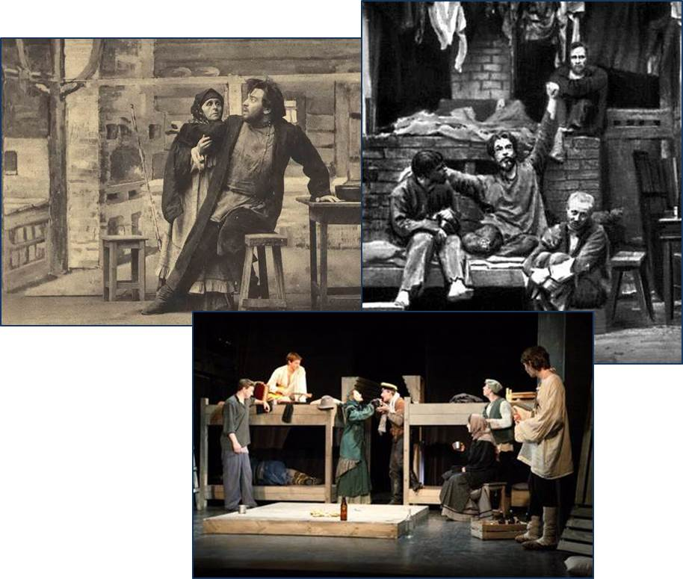

## ОБЩИЕ МАТЕРИАЛЫ

**Книги:**

1. **Бабочкин, Б. А.** В театре и кино / Б.А. Бабочкин. – Москва: Ис­кусство, 1968. – 388 с.: ил.
2. **Бабич, Л.** «Старик» для томичей. [на сцене Томского областного драматического театра поставлен спектакль «Старик» по пьесе М. Горького] / Л. Бабич // Персона. – 2013. – № 3. – С. 46-48. – Томск (Театр).
3. **Век театральной культуры** / сост. С.Г. Липшиц. – Ростов-на-Дону: Ростов. кн. изд-во, 1963. – 134 с.: ил.
4. **Горький на сцене самодеятельного театра**. сб. ст. – Москва: Искусство, 1960. – 79 с.: ил.
5. **Данилов, С. С.** Горький на сцене / С.С. Данилов. – Москва: Искусство, 1958. – 283 с.: ил. – ( Гос. науч.-исслед. ин-т театра и музыки)
6. **Новиков, В.** Творческая лаборатория Горького-драматурга / В. Новиков. – 2-е изд., доп. – Москва: Советский писатель,1976. – 543 с.
7. **Юзовский, И. И.** Максим Горький и его драматургия / И. И. Юзовский. – Москва: Искусство, 1959. – 779 с.
8. **Юзовский, Ю.** Горький и театр / Ю. Юзовский. – Москва: ВТО, 1947. – 63 с.

## ПОСТАНОВКИ

### «ВАССА ЖЕЛЕЗНОВА»

1. **Архангельский, А.** Васса Железнова. [о новой постановке спектакля Льва Эренбурга по пьесе Максима Горького «Васса Железнова»] / А. Архангельский // Огонек. – 2010. – № 12 . – С. 44. – (Культура. Театр)
2. **Гончаренко, А. Н.** Опять свет выключили. [спектакль «Васса» по мотивам 1-го варианта пьесы М. Горького «Васса Железнова». Режиссер А. Ледуховский. Ведогонь-театр, Зеленоград, Московская область, премьера 2 апреля 2013 г.] / А. Н. Гончаренко // Сцена. – 2014. – № 3 (89). – С. 18-19. – (Спектакль)
3. **Каминская, Н. Г.** Лестница в никуда. [cпектакль «Васса» (1-й вариант «Вассы Железновой») М. Горького. Режиссер В. Тыщук. Театр на Малой Бронной, Москва, премьера 14 ноября 2015] / Н. Г, Каминская // Сцена. – 2016. – № 1. – С. 7-8.: 4 ил. – (Спектакль)
4. **\*\*Семенова, Д.** Кто в доме хозяйка? [постановка В. Бейлиса «Васса Железнова. Первый вариант» в Малом театре выдвигает на первый план истинную главу и хранительницу дома – Мать, способную на все ради тех, кого любит] / Д. Семенова // Учительская газета. – 2017. - № 42 . – 17 окт. – С. 20
5. **Юдина, Е.** Пьеса о матери. [спектакль «Васса Железнова» - первый вариант» М. Горького. Режиссер В. Бейлис. Малый театр, Москва, премьера - 19 апреля 2016] / Е. Юдина // Сцена. – 2017. – № 4. – С. 20-21.: 1 ил. – (Спектакль)

### «НА ДНЕ»

1. **Глебова, Е. В.** Место силы. [cпектакль «На дне» М. Горького. Режиссер А. Кац (5-й курс постановочного факультета). Учебный театр Школы-студии МХАТ (4-й курс актерского факультета)] / Е. В. Глебова // Страстной бульвар, 10. – 2014. – № 8/168. – С. 118-121. – (Мастерская)
2. **Кушляева, О. В.** Смерти нет. Думай о смерти. [спектакль «На дне» М. Горького. Авторы сценической версии Е. Бухвальд и Я. Рейникайнен. Режиссер Я. Рейникайнен. Художник К. Лукка. Национальный театр Финляндии (Хельсинки)] / О. В. Кушляева // Петербургский театральный журнал. – 2015. – № 4 (82). – С. 58-59. – (В гостях)

# 4. ГОРЬКИЙ и МУЗЫКА

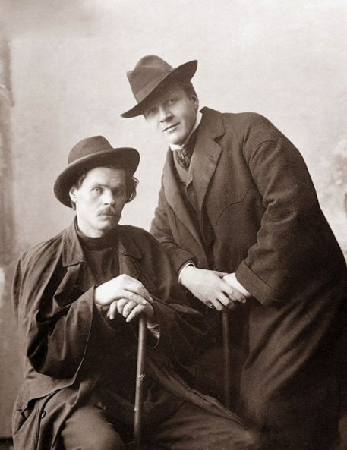

М. Горький и Ф. Шаляпин

## ОБЩИЕ МАТЕРИАЛЫ

**Книги:**

1. **Дмитриевский, В.** Шаляпин и Горький: История взаимоотношений / В. Дмитриевский. – Ленинград: Музыка, 1981. – 239 с.
2. **Иванов, А. С.** Горький в музыке: справочные материалы / А. Иванов. – Москва: Советский композитор, 1969. – 78 с.
3. **Ливанова, Т. Л.** Музыка в произведениях М. Горького: опыт исследования / Т. Ливанова; АН СССР, Ин-т истории искусств. – Москва: Изд-во АН СССР, 1957. – 339 с.: нот.
4. **Пиксанов, Н. К.** М. Горький и музыка / Н. К. Пиксанов. – Москва; Ленинград: Гос. муз. изд-во, 1950. – 63 с.
5. **Рацкая, Ц. С.** Музыка в жизни и творчестве А. М. Горького / Ц. С. Рацкая. – Москва: Музыка, 1985. – 63 с.: ил.
6. **Янковский, М. О.** Глава 12: О Шаляпине за рубежом и «дягилевских сезонах». О Шаляпине – пропагандисте русской музыкальной культуры за рубежом. О Шаляпине и Горьком. [Электронный ресурс] / М. О. Янковский // Шаляпин и русская оперная культура. – Ленинград: Искусство, 1947. – С. 155-164. – Режим доступа: <http://нэб.рф/catalog/000199_000009_006069151/>. – Загл. с экрана 12.03.2018

## ПЕСНИ НА СТИХИ М. ГОРЬКОГО

**Книги:**

1. **Вокальные произведения белорусских композиторов**: для голоса в сопровождении фортепиано. – Ленинград: Музыка, 1987. – 79 с. – нот. – Из содерж.: Фея [песня] / муз. Е. Тикоцкого, сл. М. Горького
2. **Козловский, И. С.** Арии, романсы, песни: из репертуара И. Козловского: для тенора в сопровождении фортепиано. – Москва: Музыка, 1976. – 142 с. – нот. – Из содерж.: Рыбак и фея [песня] / муз. И. Косинского; сл. М. Горького
3. **Салиман-Владимиров, Д. Ф.** Романсы: для голоса и фортепиано / Д. Ф. Салиман-Владимиров. – Москва: Советский композитор, 1987. – 72 с. – нот. – Из содерж.: Осени дыханием гонимы [песня] / сл. М. Горького
4. **Спендиаров, А. А.** Романсы и песни: для голоса с фортепиано / А. А. Спендиаров. – Москва: Музыка, 1971. – 43 с. – нот. – Из содерж.: Рыбак и фея (баллада) / сл. М. Горького
5. **Спендиаров, А. А.** Романсы и песни: для голоса в сопровожде­нии фортепиано / А. А. Спендиаров. – Москва: Музыка, 1984. – 31 с. – нот. – Из содерж.: Рыбак и фея [песня] / сл. М. Горького

# 5. М. ГОРЬКИЙ – РЕДАКТОР

1. **Демкина, С. М.** М. Горький и серия «Жизнь замечательных людей» / С. М. Демкина // Вопросы культуроло­гии. – 2014. – № 4. – С. 65-72. – (Литературное наследие)
2. **Карайченцева, С. А.** История «Всемирной литературы» / С. А. Карайченцева // Книжная индустрия. – 2014. – № 10. – С. 58-59. – (История книги)
3. **\*\*Чумаков, В.** Вокруг журнала. [о великих просветителях 20 в. – К. И. Чуковском, С. Я. Маршаке, А. П. Образцове, М. А. Горьком] / В. Чумаков, А. Замостьянов // Народное образование. – 2013. - № 5. – С. 181-198

# 6. М. ГОРЬКИЙ – ИЗДАТЕЛЬ

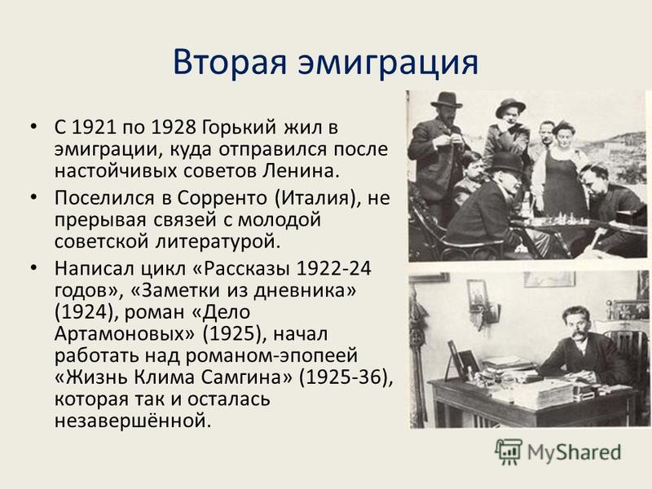

1. **Голубева, О. Д.** Горький – издатель / О. Д. Голубева. – Москва: Книга, 1968. – 128 с.: ил.
2. **Катаева, А. Г.** М. Горький и русское издательское дело в Германии в начале 20-х гг. [Электронный ресурс] / А. Г. Катаева // Новый исторический вестник. – 2000. – Режим доступа: <https://cyberleninka.ru/article/n/m-gorkiy-i-russkoe-izdatelskoe-delo-v-germanii-v-nachale-20-h-gg>. – Загл. с экрана 12.03.2018
3. **Коростелев, С. Г.** Журнал «Летопись» (1915-1917): история со­здания [Электронный ресурс] / С. Г. Коростелев // Вестник Московского университета. – 2013. – № 5. – С. 38-52. – (История журналистики и литературы). – Режим доступа: <http://portalus.ru/modules/shkola/rus_readme.php?subaction=showfull&id=1295872966&archive=1295896553&start_from=&ucat=&>. – Загл. с экрана 08.02.2018
4. **Никитин, Е. Н.** Журнал А. М. Горького «Летопись». [статья посвящена литературному журналу антивоенной направленности «Летопись», который М. Горький начал издавать в Санкт-Петербурге в 1915 году. Приведена история создания и работы журнала] / Е. Никитин // Библиография. – 2011. – N 4. – С. 123-139. – (Библиопанорама: литература)
5. **Никитин, Е. Н.** Журнал А. М. Горького «Летопись» / Е. Никитин // Библиография. – 2011. – № 5. – С. 127-139. – (Библиопанорама: литература)
6. **Никитин, Е. Н.** Журнал А. М. Горького «Летопись» / Е. Никитин // Библиография. – 2011. – № 6. – С. 137-147. – (Библиопанорама: литература)
7. **Никитин, Е. Н.** Журнал А. М. Горького «Летопись» / Е. Никитин // Библиография. – 2012. – № 1. – С. 153-159. – (Библиопанорама: литература)
8. **Никитин, Е. Н.** Журнал А. М. Горького «Летопись» / Е. Никитин // Библиография. – 2012. – № 3. – С. 153-158. – (Библиопанорама: литература)
9. **Никитин, Е.** Журнал А. М. Горького «Летопись» / Е. Никитин // Библиография. – 2012. – № 4. – С. 135-159. – (Библиопанорама: литература)
10. **Никитин, Е. Н.** Журнал М. Горького «Летопись» / Е. Никитин // Библиография. – 2012. – № 6. – С. 135-142. – (Библиопанорама: литература)

# 7. НАУКА И ГОРЬКИЙ

1. **Козмин, Н.** Максим Горький и Императорская Академия Наук. (по неофициальным документам) [Электронный ресурс] / Н. Козмин // Историк-марксист. – 1938. – № 4 (068). – С. 53-74. – Режим доступа: <http://library.by/portalus/modules/biographies/readme.php?subaction=showfull&id=1439915079&archive=&start_from=&ucat=&>. – Загл. с экрана 08.02.2018
2. **Погодин, С.** Несчастный случай с Академией наук. [о выборах Максима Горького почетным академиком Академии наук] / С. Погодин // Веси. – 2016. – № 8. – С. 71-74. – (Лики времени)

# 8. АНАЛИЗ, ИЗУЧЕНИЕ ТВОРЧЕСТВА М. ГОРЬКОГО

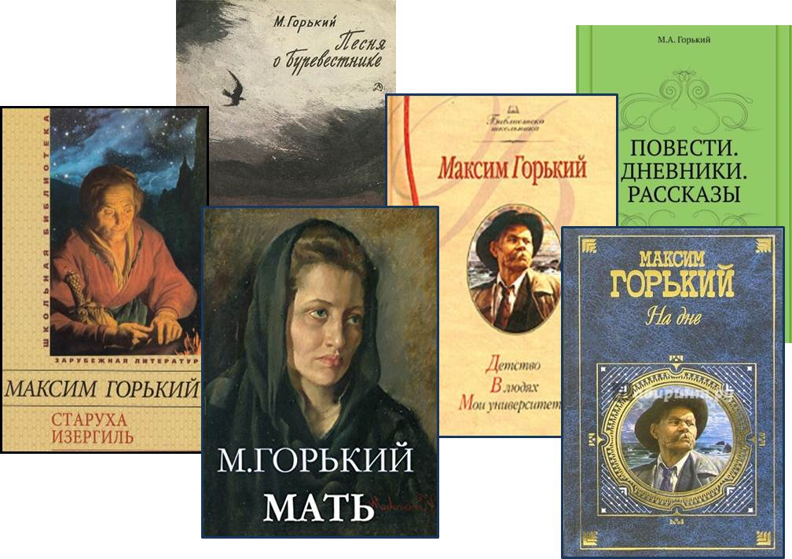

## ОБЩИЕ МАТЕРИАЛЫ

**Книги**

1. **Жак, Л. П.** От замысла к воплощению: в творческой мастерской М. Горького / Л. П. Жак; авт. вступ. ст. И. Вайнберг. – 2-е изд. – Москва: Советский писатель, 1983. – 272 с.
2. **Муратова, К. Д.** М. Горький. Семинарий. [учеб. пособие для пед. ин-тов по спец. 2101 «Рус. яз. и лит.»] / К. Д. Муратова. – Москва: Просвещение, 1981. – 206 с.
3. **Овчаренко, А. И.** Максим Горький и литературные искания XX столетия / А. И. Овчаренко. – 3-е изд. – Москва: Художественная литература, 1982. – 590 с.

**Статьи**

1. **Аль-Масуд Мохаммед Кадим Хассун**, Проблемы нравоописания в произведениях М. Горького и их интерпретация в арабской литературе (на примере произведений «Фома Гордеев» и «Дело Артамоновых») / Аль-Масуд Мохаммед Кадим Хассун // Образование и общество. – 2014. – № 3 (86). – С. 118-121. – (Образование и культура).
2. **Аутлева, Ф. А.** Методические разработки художественных текстов на уроках русского языка как иностранного (на материале рассказов И. С. Тургенева «Воробей» и М. Горького «Воробьишко») [Электронный ресурс] / Ф. А. Аутлева // Вестник Майкопского государственного технологического университета. – 2017. – Вып. 1. – С. 27-32. – (Педагогические науки). – Режим доступа: <https://cyberleninka.ru/article/n/metodicheskie-razrabotki-hudozhestvennyh-tekstov-na-urokah-russkogo-yazyka-kak-inostrannogo-na-materiale-rasskazov-i-s-turgeneva-vorobey>. – Загл. с экрана 12.03.2018
3. **Березняцкая, М. А.** Мотив «необыкновенного» и его эстетическая функция в «Рассказах 1922-1924 годов» М. Горького /М. А. Березняцкая // Вестник Воронежского госу­дарственного университета. – 2017. – № 3. – С. 27-32. – (Филология)
4. **Богачкина, С. В.** Образ мира в цикле рассказов М. Горького «По Руси» (1912-1917 гг.) [Электронный ресурс] / С. В. Богачкина // Вестник Волгоградского государственного университета. – 2014. – № 1 (13). – С. 33-37. – (Литературоведение). – Режим доступа: <https://cyberleninka.ru/article/n/obraz-mira-v-tsikle-rasskazov-m-gorkogo-po-rusi-1912-1917-gg>. – Загл. с экрана 12.03.2018
5. **Борисова, Л. М.** Инфернально-сатирическое у Горького и Булгакова / Л. М. Борисова // Филологические науки. – 2009. – N 4. – С. 46-55. – (Научные доклады высшей школы)
6. **Гребенщикова, Н. Н.** Автор и его позиция в рассказах М. Горького. [в статье рассматриваются проблемы «автор» и «авторская позиция», определяются основные аспекты развития отношения автора к действительности и человеку в рассказах М. Горького] [Электронный ресурс] / Н. Н. Гребенщикова // Известия Российского государственного педагогического университета им. А. И. Герцена. – Режим доступа: <https://cyberleninka.ru/article/n/avtor-i-ego-pozitsiya-v-rasskazah-m-gorkogo>. – Загл. с экрана 14.03.2018
7. **Даниленко, В. П.** Шесть путей к человеку по А. М. Горькому. [статья посвящена изображению духовно-культурного облика А. М. Горького] [Электронный ресурс] / В. П. Даниленко // Crede Experto: транспорт, общество, образование, язык. – 2016 . – Режим доступа: <https://cyberleninka.ru/article/n/shest-putey-k-cheloveku-po-a-m-gorkomu>. – Загл. с экрана 14.03.2018
8. **Евдокимов, А.** Понятие социалистической культуры в публицистике Горького: на материале статьи «Если враг не сдается – его истребляют» / А. Евдокимов // Alma mater. – 2013. – № 7. – С. 113-115. – (Общество. Наука. Образование)
9. **Ершова, Т. В.** Горьковский человек нового человечества / Т. В. Ершова // Информационное общество. – 2013. – № 3. – С. 1. – (Слово главного редактора)
10. **Злотникова, Т. С.** М. Горький 75 лет спустя: эстетический и жизненный контекст [Электронный ресурс] / Т. С. Злотникова // Ярославский педагогический вестник. – 2016. – Режим доступа: <https://cyberleninka.ru/article/n/m-gorkiy-75-let-spustya-esteticheskiy-i-zhiznennyy-kontekst>. – Загл. с экрана 14.03.2018
11. **Коростелев, С. Г.** Статья М. Горького «Две души» как полемика с неославянофилами / С. Г. Коростелев // Вестник Московского университета. – 2014. – № 5. – С. 99-111. – (История журналистики и литературы)
12. **Лапина, И. А.** Статьи М. Горького о Ленине: проблемы авторства и оценки личности [Электронный ресурс] / И. А. Лапина // Известия Российского государственного педагогического университета им. А. И. Герцена. – 2010. – № 5. – С. 30-39. – Режим доступа: <https://cyberleninka.ru/article/n/stati-m-gorkogo-o-lenine-problemy-avtorstva-i-otsenki-lichnosti>. – Загл. с экрана 12.03.2018
13. **Лебедева, Н.** Горькая жизнь школьника. [как стоило бы говорить со школьниками о творчестве Максима Горького] [Электронный ресурс] / Н. Лебедева // Год литературы 2018. – Режим доступа: <https://godliteratury.ru/events-post/gorkaya-zhizn-shkolnika>. – Загл. с экрана 19.03.2018
14. **Лебедева, Н.** Горький для «чайников»: как правильно читать произведения Максима Горького [Электронный ресурс] / Н. Лебедева // Год литературы 2018. – Режим доступа: <https://godliteratury.ru/projects/gorkiy-dlya-chaynikov>. – Загл. с экрана 06.03.20018
15. **Михайлов, И.** Литературная география США. (окончание). [изучение географии США в школе по роману М. Горький «Город Мамоны] / И. Михайлов // География – Первое сен­тября. – 2016. – № 2. – С. 42-47. – (Перо и глобус)
16. **Никитин, Е. Н.** Первый том «Архива А. М. Горького» как зеркало политической борьбы начала XX в / Е. Н. Никитин // Библиография и книговедение. – 2016. – № 6. – С. 144-150. – (Библиопанорама: литература)
17. **Осипов, В.** «Не гони лыко в строку...»: кое-что о книге 1932 года «Пометки Горького на книгах начинающих писателей» / В. Осипов // Литературная учеба – 2016. – № 4. – С. 118-123. – (Гений-класс).
18. **Пестова, М. С.** Методика изучения творчества Максима Горького в средней школе [Электронный ресурс] / М. С. Пестова // Социальная сеть работников образования nsportal.ru. – Режим доступа: <https://nsportal.ru/shkola/rodnoy-yazyk-i-literatura/library/2013/06/16/metodika-izucheniya-tvorchestva-maksima-gorkogo>. – Загл. с экрана 14.03.2018
19. **Примочкина, Н. Н.** Символика образа дороги в творчестве М. Горького / Н. Н. Примочкина // Вопросы культурологии. – 2014. – № 4. – С. 78-82. – (Литературное наследие)
20. **Пронченко, С. М.** Типы имен собственных и их функции в цикле М. Горького «Сказки об Италии» / С. М. Пронченко // Мир русского слова. – 2014. – № 4. – С. 78-85. – (Взаимосвязь литературы и языка)
21. **\*\*Саломатина, Г. В.** Образ бабушки в русской литературе (М. Горький. «Детство», В. П. Астафьев. «Фотография, на которой меня нет», «Конь с розовой гривой»). VIII класс / Г. В. Саломатина // Литература в школе. – 2016. – № 8. – С. 35-36. – (Поиск. Опыт. Мастерство)
22. **Севец, М. И.** Видеть звезды: художественные особенности рассказа Максима Горького «Песня о Соколе». VII класс / М. И. Севец // Русский язык и литература. – 2017. – № 12. – С. 30-33. – (Методика и опыт)
23. **Тихомирова, И.** Школа чтения: опыт, теории, размышления / И. Тихомирова // Читайка. – 2016. – № 5. – С. 2-15. – (Подсказки для взрослых).
24. **Тихомирова, К.** Что говорить школьникам о биографии Максима Горького / К. Тихомирова // Литература. – 2012. – № 2. – С. 16-22
25. **Уртминцева, М. Г.** Становление художественного сознания раннего Горького (по маргиналиям из личной библиотеки писателя в Нижнем Новгороде) [Электронный ресурс] / М. Г. Уртминцева // Новый филологический вестник. – 2017. – Режим доступа: <https://cyberleninka.ru/article/n/stanovlenie-hudozhestvennogo-soznaniya-rannego-gorkogo-po-marginaliyam-iz-lichnoy-biblioteki-pisatelya-v-nizhnem-novgorode>. – Загл.с экрана 12.03.2018
26. **Усенко, Е. А.** Эволюция представлений о своеобразии М. Горького-художника в филологической науке рубежа ХХ-ХХI веков (к истории вопроса) [Электронный ресурс] / Е. А. Усенко // Известия Самарского научного центра Российской академии наук. – 2012. – т. 14, № 2 (3). – Режим доступа: <https://cyberleninka.ru/article/n/evolyutsiya-predstavleniy-o-svoeobrazii-m-gorkogo-hudozhnika-v-filologicheskoy-nauke-rubezha-hh-hhi-vekov-k-istorii-voprosa>. – Загл. с экрана 12.03.2018
27. **Филина, Ю. С.** Российская политическая эмиграция в европейском контексте начала XX в. (по воспоминаниям художника Н. Прахова) / Ю. С. Филина // Вестник РГГУ. – 2017. – № 1 (22). – С. 30-37. – (Отечественная история)
28. **Фурдей, О. Н.** Социально-философские аспекты публицистики М. Горького / О. Н. Фурдей // Известия Южного федерального университета. Филологические науки. – 2013. – № 2. – С. 141-145. – (Журналистика)
29. **Хунарикова, П. Х.** Место творчества М. Горького в русской реалистической литературе кон. 19 – нач. 20 вв. / П. Х. Ханурикова // Символ науки. – 2016. – Режим доступа: <https://cyberleninka.ru/article/n/mesto-tvorchestva-m-gorkogo-v-russkoy-realisticheskoy-literature-kon-19-nach-20-vv>. – Загл. с экрана 14.03.2018
30. **\*\*Черкезова, М. В.** Рассказ М. Горького «Челкаш» в школьном изучении / М. В. Черкезова // Литература в школе. – 2016. – № 11. – С. 26-28. – (Поиск. Опыт. Мастерство). – (Уроки).
31. **Шанцев, В.** Уроки Горького. [о влиянии Максима Горького на духовное развитие общества] / В. Шанцев // Родина. – 2013. – № 2. – С. 58-59. – (Нижний Новгород). – (Память сердца)
32. **Шутан, М. И.** Концепт «правда» / М. И. Шутан // Литература – Первое сентября. – 2016. – № 4. – С. 43-46. – (Спецпроект)

## «ДНЕВНИКИ»

**Примочкина, Н. Н.** «Дневники» или «литературные заготовки»?. (дневниковые заметки М. Горького как творческая лаборатория писателя) / Н. Н. Примочкина // Литературная учеба. – 2016. – № 4. – С. 124-133. – (Гений-класс)

1. **Примочкина, Н. Н.** Первая мировая война в книге М. Горького «Заметки из дневника. Воспоминания» / Н. Н. Примочкина // Литературная учеба. – 2014. – № 5. – С. 189-195. – (Штудии)

## «ИСПОВЕДЬ»

1. **Ариас-Вихиль, М. А.** А. А. Золотарев об «Исповеди» М. Горького: литературное краеведение (по материалам архива А. М. Горького) [Электронный ресурс] / М. А. Ариас-Вихиль // Журнал Института Наследия. – 2015. – Режим доступа: <https://cyberleninka.ru/article/n/a-a-zolotarev-ob-ispovedi-m-gorkogo-literaturnoe-kraevedenie-po-materialam-arhiva-a-m-gorkogo>. – Загл. с экрана 12.03.2018
2. **Торбург, М. Р.** Концепт Бога в произведении Максима Горького «Исповедь» / М. Р. Торбург // Религиоведение. – 2014. – № 1. – С. 161-170. – (Религиозная философия)

## РАССКАЗ «ПЕСНЯ О БУРЕВЕСТНИКЕ»

1. **Кузнецова, Л. П.** Два крыла русской драмы: Чайка и Буревестник. (А. П. Чехов и А. М. Горь­кий, X класс) / Л. П. Кузнецова // Русский язык и литература. – 2011. – N 2. – С. 28-35. – (Нестандартный урок)

## РАССКАЗ «СТАРУХА ИЗЕРГИЛЬ»

1. **\*\*Апалина, Н. Л.** «Смотрели бы в старину зорко – там все от­гадки найдутся...»: анализ рассказа А. М. Горького «Старуха Изергиль». XI класс / Н. Л. Апалина // Литература в школе. – 2012. – № 9. – С. 21-23. – (Поиск. Опыт. Мастерство)
2. **Сперантов, В. В.** Отражение философско-нравственных принципов в стиле речи (на примере рассказа М. Горького «Старуха Изергиль») / В. В. Сперантов // Образование в современной школе. – 2012. – № 11. – С. 41-47. – (В помощь учителю)

## ПОВЕСТЬ «МАТЬ»

1. **Калустова, Н. Г.** Сердце матери и правда революции: образ матери в творчестве М. Горького: книга для учителя / Н.Г. Калустова. – Москва: Просвещение, 1985. – 128 м.: ил.
2. **Липатов, А.** **Т.** Евангелие от Максима: поэтика повести М. Горького «Мать» в ее образном семантико-стилистическом выражении [Электронный ресурс] / А. Т. Липатов // Вестник Марийского государственного университета. – 2013. - № 11. – С. 49-55. – Режим доступа: <https://elibrary.ru/item.asp?id=20339836>. – Загл. с экрана 02.03.2018
3. **Маркова, Е. И.** Креститель Руси Егорий и повесть Максима Горького «Мать» [Электронный ресурс] / Е. И. Маркова // Проблемы исторической поэтики. - 2005. – Режим доступа: <https://cyberleninka.ru/article/n/krestitel-rusi-egoriy-i-povest-maksima-gorkogo-mat>. – Загл. с экрана 14.03.2018
4. **Пименов, В. Ю.** Богостроительские мотивы в повести М. Горького «Мать» [Электронный ресурс] / В. Ю. Пименов // Вестник Санкт-Петербургского университета. Сер. 6. Политология. Международные отношения. – 2009. – Режим доступа: <https://cyberleninka.ru/article/n/bogostroitelskie-motivy-v-povesti-m-gorkogo-mat>. – Загл. с экрана 14.03.2018

## РОМАН «ЖИЗНЬ КЛИМА САМГИНА»

1. **Белоусова, Е. Г.** Мотив пустоты в «Жизни Клима Самгина» М. Горького / Е. Г. Белоусова // Вестник Челябинского государственного университета. – 2017. – № 12. – С. 12-17.
2. **Белоусова, Е. Г.** Своеобразие художественного мира «Жизни Клима Самгина»: к вопросу об «антитетично-подвижном» способе формотворения М. Горького [Электронный ресурс] / Е. Г. Белоусова // Вестник Челябинского государственного университета. – 2007. – Режим доступа: <https://cyberleninka.ru/article/n/svoeobrazie-hudozhestvennogo-mira-zhizni-klima-samgina-k-voprosu-ob-antitetichno-podvizhnom-sposobe-formotvoreniya-m-gorkogo>. – Загл. с экрана 12.03.2018
3. **\*\*Борисова, Л. М.** Авангардное в поэтике романа «Жизнь Клима Самгина» М. Горького / Л. М. Борисова // Русская речь. – 2017. – № 2. – С. 14-20. – (Язык художественной лите­ратуры)
4. **\*\*Борисова, Л. М.** Водная стихия в символике романа М. Горького «Жизнь Клима Самгина» / Л. М. Борисова // Русская речь. – 2017. – № 4. – С. 17-21. – (Язык художественной лите­ратуры)
5. **Борисова, Л. М.** Двоеточие, колокол, нить, или Клим Самгин как аллегория / Л. М. Борисова // Вопросы литературы. – 2015. – № 2. – С. 300-321. – (Век минувший)
6. **\*\*Борисова, Л. М.** Иносказание в романе М. Горького «Жизнь Клима Самгина» / Л. М. Борисова // Русская речь. – 2014. – № 1. – С. 8-13. – (Язык художественной литературы)

## ТРИЛОГИЯ «ДЕТСТВО», «В ЛЮДЯХ», «МОИ УНИВЕРСИТЕТЫ»

1. **Басинский, П. В.** Сирота казанская [Электронный ресурс] / П. В. Басинский // Октябрь. – 2005. – № 2. – Режим доступа: <http://magazines.russ.ru/october/2005/2/ba5.html>. – Загл. с экрана 12.03.2018
2. **Бобылев, Б. Г.** Изображение и выражение в повести М. Горького «Детство» / Б. Г. Бобылев // Русский язык в школе. – 2016. – № 7. – С. 45-51. – (Анализ художественного текста)
3. **Цирулев, А.** **Ф.** Концепция разума в трилогиях Л. Толстого и М. Горького. [рассматривается проблема разума в трилогиях Л. Толстого «Детство», «Отрочество», «Юность» и М. Горького «Детство», «В людях», «Мои университеты»] [Электронный ресурс] / А. Ф. Цирулев // Вестник Нижегородского университета им. Н. И. Лобачевского. - 2010. – Режим доступа: <https://cyberleninka.ru/article/n/kontseptsiya-razuma-v-trilogiyah-l-tolstogo-i-m-gorkogo> . – Загл. с экрана 14.03.2018
4. **Цирулев, А. Ф.** Проблема автобиографизма в трилогии М. Горького «Детство», «В людях», «Мои университеты» [Электронный ресурс] / А. Ф. Цирулев // Вестник Нижегородского университета им. Н. И. Лобачевского. – 2010. –№ 2. – С. 269-273. – (Филология). – Режим доступа: <https://cyberleninka.ru/article/n/problema-avtobiografizma-v-trilogii-m-gorkogo-detstvo-v-lyudyah-moi-universitety>. – Загл. с экрана 12.03.2018
5. **Шмелев, В.** **Н.** Миры Максима Горького на русском и английском языках. [дан анализ некоторых художественных особенностей автобиографической повести Максима Горького «Детство» и способов их отражения в переводе на английский язык] [Электронный ресурс] / В. Н. Шмелев // Вестник Нижегородского университета им. Н. И. Лобачевского. - 2011. – Режим доступа: <https://cyberleninka.ru/article/n/miry-maksima-gorkogo-na-russkom-i-angliyskom-yazykah>. – Загл. с экрана 14.03.2018

## ДРАМАТУРГИЯ

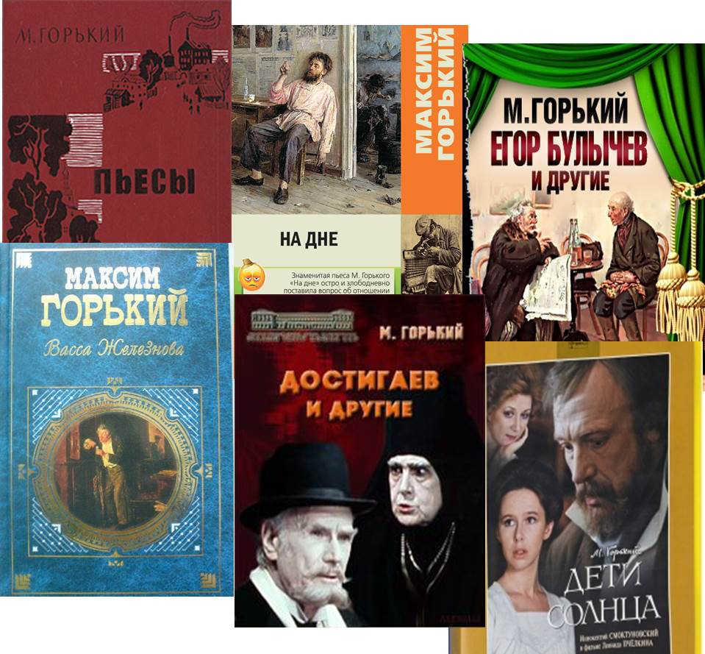

**Статьи:**

1. **Абель, И. В.** Драматическая идиллия по Горькому / И. В. Абель // Сцена. – 2016. – № 6 (104). – С. 27-28. – (Спектакль)
2. **Быстрова, О. В.** Пьеса М. Горького «Враги»: к вопросу жанровой принадлежности / О. В. Быстрова // Вестник Костромского государственного университета. – 2017. – Т. 23, № 1. – С. 126-129. – (Литературоведение)
3. **Голубцова, А. В.** Комедия дель арте в развитии драматургической системы М. Горького [Электронный ресурс] / А. В. Голубцова // Вестник Томского государственного университета. – 2017. – № 423 (октябрь). – С. 20-24. – (Филология). – Режим доступа: <https://cyberleninka.ru/article/n/komediya-del-arte-v-razvitii-dramaturgicheskoy-sistemy-m-gorkogo> . – Загл. с экрана 14.03.2018
4. **Литовченко, А.** Не только Васса. Шесть экранизаций Горького. [подборка экранизаций произведений великого писателя – пара зарубежных картин, включая «На дне» Ренуара по сценарию Замятина, фильм по незаконченной пьесе «Яков Богомолов» и еще три хорошие вещи, достойные просмотра] [Электронный ресурс] / А. Литовченко // Год литературы 2018. – Режим доступа: <https://godliteratury.ru/projects/ne-tolko-vassa-shest-yekranizaciy-gor>. – Загл. с экрана 23.03.2018
5. **Мальцева, Т. В.** Образ Вассы в пьесе М. Горького «Васса Железнова» [Электронный ресурс] / Т. В. Мальцева // Вестник Ленинградского государственного университета им. А. С. Пушкина. – 2014. – Режим доступа: <https://cyberleninka.ru/article/n/obraz-vassy-v-piese-a-m-gorkogo-vassa-zheleznova>. – Загл. с экрана 12.03.2018
6. **Скобло, В.** Мука и другое. [анализ пьес М. Горького «Егор Булычев и другие» и «Достигаев и другие»] / В. Скобло // Нева. – 2017. – № 9. – С. 217-224. – (Искусство чтения). – (Петербургский книговик)
7. **Тучинская, А.** Дети солнца как мишень. [автор сопоставляет два произведения, в которых необычным образом анализируются смыслы пьесы М. Горького «Дети Солнца» – одноименный спектакль Петербургского Драматического театра на Васильевском и фильм Александра Зельдовича «Мишень»] / А. Тучинская // Искусство кино. – 2012. – № 1. – С. 38-43. – (Репертуар)
8. **Тютелова, Л. Г.** Проблема «отцов и детей» в драматургии Горького и Найденова [Электронный ресурс] / Л. Г. Тютелова // Вестник Томского государственного педагогического университета. – 2013. – № 2 (130). – С. 30-34. – (Концепции семьи в парадигмах художественного сознания и авторских моделях). – Режим доступа: <https://cyberleninka.ru/article/n/problema-ottsov-i-detey-v-dramaturgii-gorkogo-i-naydyonova>. – Загл. с экрана 12.03.2018
9. **Шалимова, Н. А.** Сценическая «горькиада»: переклички и отголоски / Н. А. Шалимова // Вопросы театра. – 2016. – № 3/4. – С. 29-38. – (Pro настоящее). – (Фестивали)

### *ПЬЕСА «НА ДНЕ»*

1. **Белян, Т. Я.** М. Горький. Пьеса «На дне»: человек как мера всех вещей / Т. Я. Белян // Русский язык и литература. – 2015. – № 2. – С. 20-21. – (Методика и опыт)
2. **Богданова, О. В.** «На дне» М. Горького: новый ракурс [Электронный ресурс] / О. В. Богданова // Звезда. – 2016. – № 10. – С. 225-239. – (Эссеистика и критика). – Режим доступа: <http://magazines.russ.ru/zvezda/2016/10/na-dne-m-gorkogo.html>. – Загл. с экрана 12.03.2018
3. **\*\*Кошелева, Л. А.** Проектирование урока системно-деятельностного типа по пьесе М. Горького «На дне» / Л. А. Кошелева // Литература в школе. – 2016. – № 7. – С. 22-25. – (Филологическая и педагогическая науки – школе)
4. **\*\*Морар, В. А.** «Понять хочется дела-то человеческие...»: диа­лог по пьесе М. Горького «На дне» / В. А. Морар // Литература в школе. – 2017. – № 6. – С. 16-21. – (Наши духовные ценности)
5. **\*\*Мочалина, С. Л.** М. Горький. Пьеса «На дне»: из опыта использования проблемно-диалогиче­ской технологии на уроках литературы. XI класс / С. Л. Молчалина // Литература в школе. – 2016. – № 7. – С. 9-12. – (Поиск. Опыт. Мастерство). – (Уроки)
6. **Мочалина, С. Л.** М. Горький. Пьеса «На дне»: из опыта использования проблемно-диалогической технологии на уроках литературы / С. Л. Молчалина // Уроки литературы. – 2016. – № 7. – С. 9-11. – (Уча, учусь)
7. **Ольховой, Г. К.** «Дно» Горького и «Дно» Гиляровского: порт­рет и оригинал / Г. К. Ольховой // Вестник Тверского государственного университета. – 2016. – № 1. – С. 319-326 . – (Голоса молодых исследователей)
8. **Петрачкова, Ю. С.** Довремся ли до правды?: пьеса Горького «На дне» / Ю. С. Петрачкова // Литература – Первое сентября. – 2017. – № 3-4. – С. 14-15. – (Я иду на урок)
9. **Пименова, В.** Сострадание – качество человеческое: новое про­чтение пьесы М. Горького «На дне» / В. Пименова // Сельская школа. – 2014. – № 5. – С. 75-83. – (Урок в сельской школе: организация, педагогические техники, практические рекомендации)
10. **Сазанович, Е.** Максим Горький. «На дне» / Е. Сазанович // Юность. – 2015. – № 3. – С. 42-45. – (100 книг, которые потрясли мир)
11. **\*\*Севастьянова, Е. К.** Традиции и новаторство в творчестве М. Горького. «Что такое чело­век?»: полемика с русской классикой в пьесе «На дне» / Е. К. Севастьянова // Литература в школе. – 2009. – N 8. – С. 29-34. – (Поиск. Опыт. Мастерство)
12. **\*\*Севастьянова, Е. К.** Традиции и новаторство в творчестве М. Горького. «Что такое чело­век?»: полемика с русской классикой в пьесе «На дне») / Е. К. Севастьянова // Литература в школе. – 2009. – N 9. – С. 27-32. – (Поиск. Опыт. Мастерство)
13. **Степанова, Г. И.** В параллельных мирах. Интертекст русской классики в пьесе М. Горького «На дне» / Г. И. Степанова // Вопросы литературы. – 2013. – № 1. – С. 419-424. – (Заметки. Реплики. Отклики)
14. **\*\*Степанова, Г. И.** Интертекст русской классики в пьесе М. Горького «На дне» / Г. И. Степанова // Литература в школе. – 2012. – № 9. – С. 10-17. – (Наши духовные ценности)
15. **Ханов, В.** **А.** Мифопоэтическая основа образа Сатина в драме М. Горького «На дне» [Электронный ресурс] / В. А. Ханов // Известия Волгоградского государственного педагогического университета. – 2009. – Режим доступа: <https://cyberleninka.ru/article/n/obraz-vassy-v-piese-a-m-gorkogo-vassa-zheleznova>. – Загл. с экрана 12.03.2018
16. **Ханов, В.** А. Фольклорно-мифологические истоки образа Луки в драме М. Горького «На дне» [Электронный ресурс] / В. А. Ханов // Вестник Нижегородского университета им. Н. И. Лобачевского. – 2012. – Режим доступа: <https://cyberleninka.ru/article/n/folklorno-mifologicheskie-istoki-obraza-luki-v-drame-m-gorkogo-na-dne>. – Загл. с экрана 12.03.2018

# 9. ГОРЬКИЙ и РОСТОВ-НА-ДОНУ



## ГОРЬКОВСКИЙ СЛЕД В РОСТОВЕ-НА-ДОНУ

**Книги:**

1. **Андрианов, В. И.** Здесь был М. Горький [Электронный ресурс] // Памятники Дона. Рассказ о памятниках и памятных местах Ростовской области / В. И. Андрианов, А. Г. Терещенко. – Ростов-на-Дону. – С. 157-158. – Режим доступа: <http://rostov-region.ru/books/item/f00/s00/z0000042/st070.shtml>
2. **\*Горький на Сельмашстрое**. [о приезде пролетарского писа­теля в Ростов-на-Дону в июне 1929 года] // Строители степ­ных кораблей: очерки и статьи к 10-летию Ростовского завода сельскохозяйственного машиностроения им. Сталина. (1931-1941 гг.) / [сост. З. Альшер, В. Золотарев, И. Котенко]. – Ростов-на-Дону: Ростов. обл. книгоиздат-во, 1941. – 163 с.: ил. – С. 23-26

**Статьи:**

1. **Антипова, О.** Горький на Дону. [о трех посещениях писателем Ростова-на-Дону] [Электронный ресурс] / О. Антипова // Ростов официальный. – 2004. – 8 сент. – С. 15. – Режим доступа: <http://www.rostof.ru/article.php?chapter=7&id=20043611>. – Загл. с экрана 07.02.2018
2. **Архипов, С.** О Сельмаше напишите сами. [о посещении писа­телем А. М. Горьким Ростова-на-Дону] [Электронный ресурс] / С. Архипов // Ростов официальный. – 2007. – 14 марта. – С. 12. – Режим доступа: <http://www.rostof.ru/article.php?chapter=1&id=20071010>. – Загл. с экрана 07.02.2018
3. **Волошинова, В.** Ростов-на-Дону: улица Горького: фот. [из истории одной из центральных улиц донской столицы] [Электронный ресурс] / В. Волошинова // Ростовский словарь. – Режим доступа: <http://rslovar.com/content/%C2%AB%D0%B2%D1%8B-%D0%BD%D0%B0-%D1%81%D0%B5%D0%BD%D0%BD%D0%BE%D0%B9-%D1%81%D1%85%D0%BE%D0%B4%D0%B8%D1%82%D0%B5%C2%BB-%D0%B8%D1%81%D1%82%D0%BE%D1%80%D0%B8%D1%8F-%D1%83%D0%BB%D0%B8%D1%86%D1%8B-%D0%BC%D0%B0%D0%BA%D1%81%D0%B8%D0%BC%D0%B0-%D0%B3%D0%BE%D1%80%D1%8C%D0%BA%D0%BE%D0%B3%D0%BE>. – Загл. с экрана 07.02.2018
4. **\*День в истории Дона.** Год 1946. А. М. Горький в Ростове; Встреча с Горьким [Электронный ресурс] // ДГПБ. – Режим доступа: <http://special.dspl.ru/day/year1946.html?m=6&d=18&y=2016>. – Загл. с экрана 06.03.2018
5. [**Дом на пр-те Ворошиловском**, где предположительно жил М. Горький в Ростове-на-Дону]: фот. [Электронный ресурс] // Ростовский берег. Сайт истории Донского края. – Режим доступа: <http://www.rostovbereg.ru/photo/ulicy_rostova/voroshilovskij_prospekt/voroshilovskij_5_byvshij_1_ili_3/36-0-709>. – Загл. с экрана 06.03.2018
6. **\*Иващенко, В.** Горький оставил свой след и в душах донских цыган. [из семейного предания донской цыганки М. И. Ивановой о писателе М. Горьком] / В. Иващенко // Ве­черний Ростов. – 2010. – 2 июля. – С. 4
7. **Кравченко, М. В.** Как Пешков пришел в Ростов пешком, а Горький приехал на поезде [Электронный ресурс] / М. В. Кравченко; беседовала Т. Тулуманова // Ростов официальный. – 2017. – № 28. – С. 4. – Режим доступа: [http://www.rostof.ru/article.php?chapter=7&id =20172803](http://www.rostof.ru/article.php?chapter=7&id%20=20172803). – Загл. с экрана 31.01.2018
8. **М. Горький** – неизвестный и непонятный: в 2 ч. Ч. 2: Горький и Ростов: фот. [Электронный ресурс] // Ростовский берег. Сайт истории Донского края. – Режим доступа: <http://www.rostovbereg.ru/publ/istorija_donskogo_kraja/ljudi_izvestnye_i_ne_ochen/m_gorkij_ne_izvestnyj_i_ne_ponjatnyj_okonchanie/10-1-0-542>. – Загл. с экрана 02.03.2018
9. **\*Миронова, Е.** В Ростове лавровый венок славы у Горького лучше, чем у Сталина. [мастера из салона художественного литья отреставрировали памятник известному писателю М. Горькому на набережной Дона (Ростов-на-Дону)] / Е. Миронова // Вечерний Ростов. – 2009. – 9 сент. – С. 1
10. **Михайлов, А.** От дома, где жил у нас Максим Горький, сохранилась только мемориальная доска. [о передаче Абонементу ЦГБ им М. Горького мемориальной доски в честь М. Горького, которая некогда была установлена на фасаде дома № 67 на улице Донской Ростова-на-Дону] / А. Михайлов // Вечерний Ростов. – 2017. – 3 апр. – С. 1
11. **Нефедова, И. М.** Молодую страну я вижу: глава 9. [есть упоминание о поездке М. Горького в Ростов-на-Дону] [Электронный ресурс] / И. М. Нефедова // Максим Горький: биография / И. М. Нефедова. – Ленинград: Просвещение, 1971. – Режим доступа: <http://gorkiy-lit.ru/gorkiy/about/nefedova-gorkij/nefedova-gorkij.htm>. – Загл. с экрана 06.03.2018
12. **Перминова, Н.** Как драмтеатр стал «Горьким». [из истории ростовского театра драмы] / Н. Перминова // Вечерний Ростов. – 2008. – 28 март. – С. 5
13. **Петров, Р.** Хождение Горького в Ростов. [о связи столицы Дона и пролетарского писателя] [Электронный ресурс] / Р. Петров // Ростов официальный. – 2013. – 13 нояб. – С. 14. – Режим доступа: <http://www.rostof.ru/article.php?chapter=1&id=20134606>. – Загл. с экрана 07.02.2018
14. **Странник**. [о работе М. Горького в ростовском порту] [Электронный ресурс]// Новое время. – 2008. – 28 март. – Режим доступа: <http://ростовгород.рф/13-arkhitektura/4382-strannik>. – Загл. с экрана 19.03.2018
15. **Торжественная передача мемориальной доски** с дома, где жил Горький [видео] // vk.com. Абонемент ЦГБ им. М. Горького. – Режим доступа: <https://vk.com/topic-64660099_29897890>. – Загл. с экрана 16.03.2018

## ПЬЕСЫ ГОРЬКОГО НА РОСТОВСКОЙ СЦЕНЕ

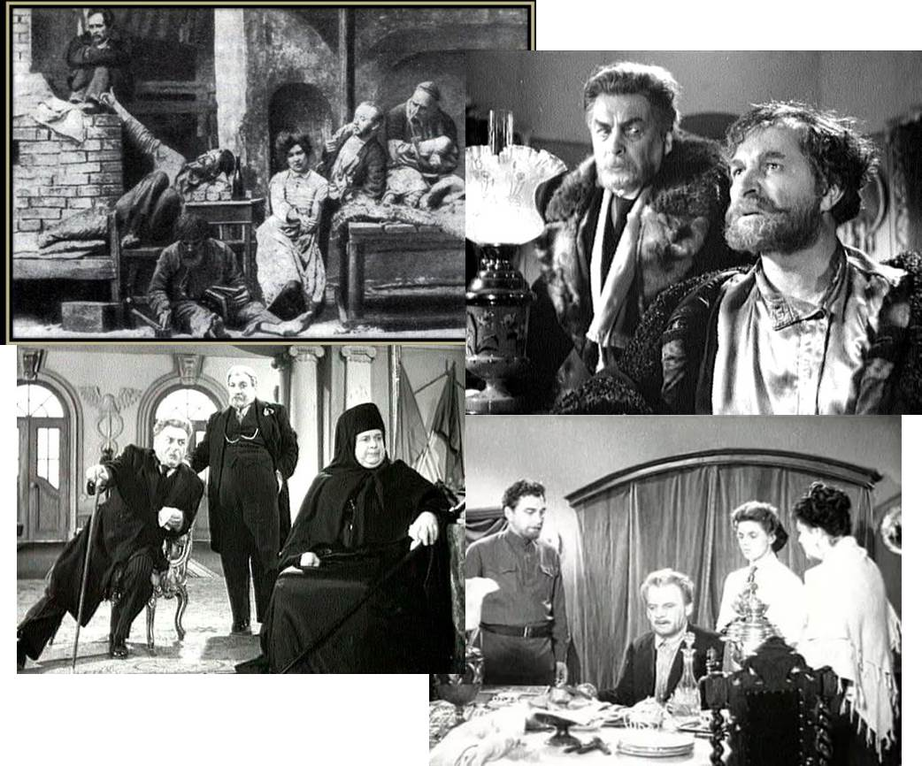

**Статьи:**

1. **Браиловский, И.** Сила художественной правды: пьесы М. Горького на сцене Ростовского драматического театра [Электронный ресурс] / И. Браиловский // Дон. – 1957. – № 7. – С. 177-187. – Режим доступа: <https://vk.com/doc234152188_441257888?hash=748764cc7d7d2ab751&dl=5621c01f0da687afe6>. – Загл. с экрана 12.03.2018
2. **\*Горницкая, Л.** «Васса Железнова». [рецензия на спектакль Ростовского академического театра драмы им. М. Горького] / Л. Горницкая // Молот. – 2006. – 14 нояб. – С. 6.
3. **\*Демин, Г.** Богатые тоже плачут. [о спектакле «Васса Желез­нова» Ростовского академического театра драмы им. М. Горького / Г. Демин // Наше время. – 2006. – 27 окт. – С. 6
4. **Ким, М.** «Железная леди» на ростовской сцене. [о премьере спектакля «Васса Железнова» в Ростовском академическом театре драмы им. М. Горького] [Электронный ресурс] / М. Ким // Ростов официальный. – 2006. – 25 окт. – С. 12. – Режим доступа: [http://www.rostof.ru/ article.php?chapter=8&id=20064214](http://www.rostof.ru/%20article.php?chapter=8&id=20064214). – Загл. с экрана 01.02.2018

# 10. РАБОТА С ИМЕНЕМ ГОРЬКОГО в МБУК РО­СТОВСКОЙ-НА-ДОНУ ГОРОДСКОЙ ЦБС ИМ. М. ГОРЬКОГО

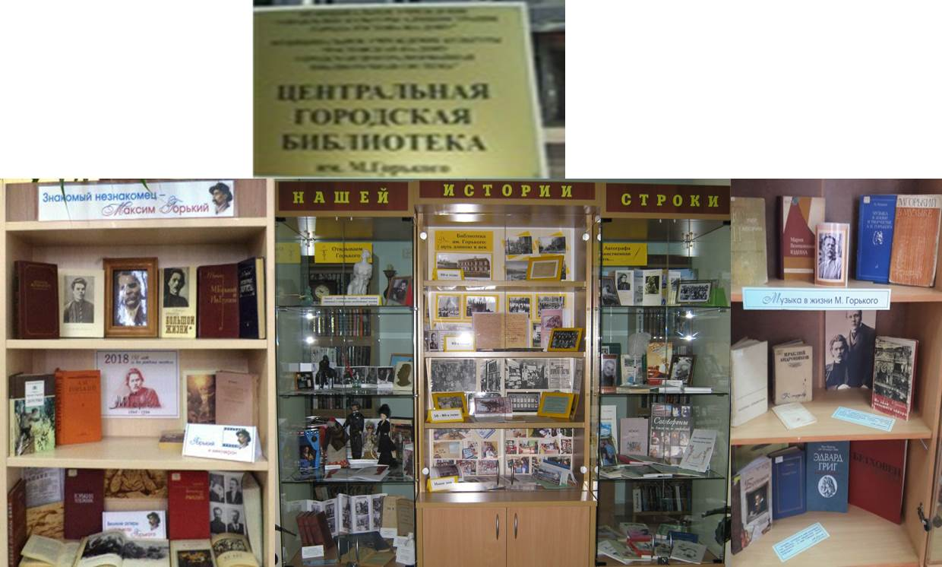

**Статьи**:

1. **Кравченко, М. В.** Именем Горького названа: Мемориальная экспозиция как отражение истории библиотеки [Электронный ресурс] / М. В. Кравченко // Библиотечное дело. – 2015. – № 4. – С. 31-34. – (Геокультурный брендинг). – Режим доступа: http://donlib-online.dspl.ru /Data/%D0%94%D0%B5%D1%8F%D1%82%D0% B5%D0%BB%D1%8C%D0%BD%D0%BE%D1%81%D1%82%D1%8C/%D0%94%D0%BE%D0%BA%D1%83%D0%BC%D0%B5%D0%BD%D1%82%D0%B0%D1%86%D0%B8%D0%BE%D0%BD%D0%BD%D0%BE%D0%B5%20%D0%BE%D0%B1%D0%B5%D1%81%D0%BF%D0%B5%D1%87%D0%B5%D0%BD%D0%B8%D0%B5/2017/%D0%A1%D0%B5%D0%B3%D0%BE%D0%B4%D0%BD%D1%8F%20%D0%B2%20%D0%B1%D0%B8%D0%B1%D0%BB%D0%B8%D0%BE%D1%82%D0%B5%D0%BA%D0%B0%D1%85%20%D0%BE%D0%B1%D0%BB%D0%B0%D1%81%D1%82%D0%B8%2037.pdf. – Загл. с экрана 31.01.2018
2. **Кравченко, М.** **В.** Имя Горького звучит в Ростове [Электронный ресурс] / М. В. Кравченко // Донской писатель. – 2014. – № 4. – С. 2. – Режим доступа: <http://file.donlib.ru/dp/2014/4/index.html#2>. – Загл. с экрана 05.02.2018
3. **Кравченко, М. В.** Имя Горького звучит в Ростове часто: опыт работы библиотеки по попу­ляризации личности и творчества писателя [Электронный ресурс] / М. В. Кравченко // Библио­течное дело. – 2015. – № 14. – С. 38-44. – (Год литературы). – Режим доступа: <http://naukarus.com/imya-gorkogo-zvuchit-v-rostove-chasto-opyt-raboty-biblioteki-po-populyarizatsii-lichnosti-i-tvorchestva-pisatelya>. – Загл. с экрана 31.01.2018
4. **Кравченко, М. В.** М. Горький – «писатель великий, чудовищный, трогательный, стран­ный и совершенно необходимый се­годня» / М. В. Кравченко // Новая библиотека. – 2011. – N 10. – С. 25-41
5. **Кравченко, М. В.** Работаем с именами / М. В. Кравченко // Современная библиотека. – 2016. – № 4. – С. 84-87. – (Опыт)
6. **Кравченко, М.** Названа именем Максима Горького: знаком­ство с мемориальной экспозицией / М. В. Кравченко // Биб­лиотека. – 2015. – № 6. – С. 59-64. – (История в лицах и документах). – (Библиотека-музей)
7. **Тулуманова, Т.** Пешком с Пешковым [Электронный ресурс] / Т. Тулуманова // Ростов официальный. – 2018. – №. 11. – 14 марта. – С. 4. – Режим доступа: <http://www.rostof.ru/article.php?chapter=3&id=20175281>. – Загл. с экрана 19.03.2018

# 11. РЕСУРСЫ ИНТЕРНЕТА

386. **Институт мировой литературы им. М. А. Горького Российской академии наук (ИМЛИ РАН) [Электронный ресурс].** – **Режим доступа:** <http://imli.ru>**. – Загл. с экрана 22.02.2018**

Институт был создан 17 сентября 1932 г. по Постановлению Президиума ЦИК СССР «О мероприятиях в ознаменование 40-летия литературной деятельности Максима Горького».

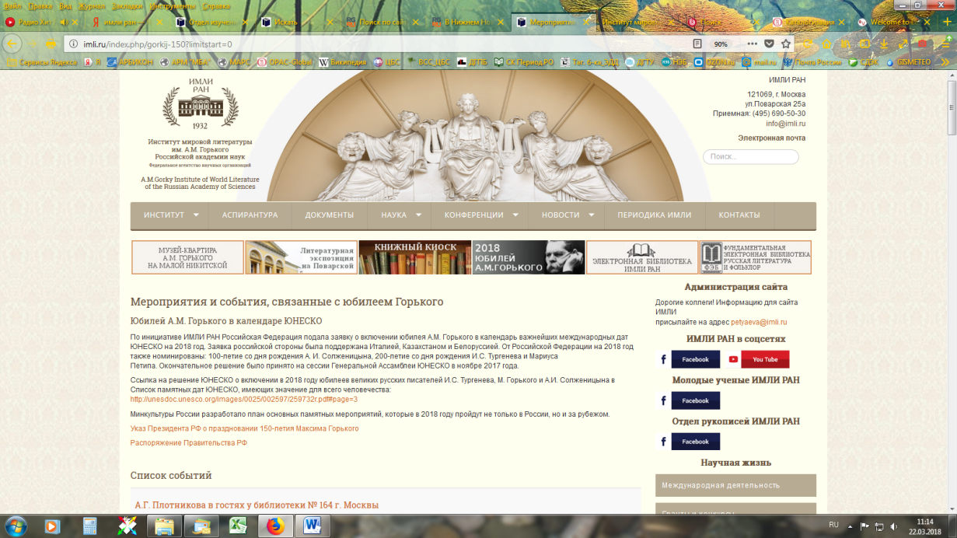Первоначально носил название – Литературный институт имени Максима Горького. 27 августа 1934 г. Постановлением Президиума ЦИК СССР переименован в Институт литературы им. А. М. Горького.

После смерти А. М. Горького решением Президиума ЦИК СССР от 14 февраля 1937 г. при Институте создаются Архив А. М. Горького «с хранилищем рукописей и документов», относящихся к жизни и творчеству писателя, и Музей А. М. Горького, доступный «для ознакомления трудящихся с его жизнью и творчеством».

6 апреля 1938 г. Институт входит в состав Академии наук СССР и получает окончательное название – Институт мировой литературы имени А. М. Горького АН CCCP (ИМЛИ), с декабря 1991 г. Институт входит в Российскую академию наук.

На главной странице выделены: раздел **«2018. Юбилей А. М. Горького»**, куда входят мероприятия и события, связанные с юбилеем Горького и раздел «**Музей-квартира М. А. Горького на Малой Никитской» (**в Москве).

В структуру Института входит также три отдела по изучению творчества М. Горького:

**- Отдел изучения и издания творчества А. М. Горького** (<http://imli.ru/index.php/otdel-izucheniya-i-izdaniya-tvorchestva-a-m-gorkogo>)

был создан в 1965 году для подготовки и издания Академического собрания сочинений писателя, задуманного в 3 сериях:

1. Художественные произведения в 25 томах и Варианты к ним;

2. Публицистика в 18 томах;

3. Письма в 24 томах.

С 1983 года в Отделе велась работа над второй серией собрания сочинений, которой решено было сделать «Письма», так как многие публицистические работы писателя до 1990 г. не могли быть опубликованы по цензурным причинам. С 1997 по 2010 годы в издательстве «Наука» вышли 14 томов серии «Письма», которые представили читателям истинное лицо Горького, мыслителя, художника и человека. В настоящее время работа над второй серией собрания сочинений писателя продолжается.

Отдел выпускает коллективные труды из серии «М. Горький. Материалы и исследования» (с 1994 года вышло 7 выпусков, основанных на новых или малоизвестных материалах), 9 научных сборников «Горьковский чтений» (совместно с ННГУ им. Лобачевского) и 6 монографий, написанных сотрудниками Отдела.

Сотрудники Отдела ежегодно принимают участие в научных конференциях, в том числе, «Горьковских чтениях», организуемых в ИМЛИ и ННГУ.

**- Архив А. М. Горького** (<http://imli.ru/index.php/arkhiv-a-m-gorkogo>)

Архив создан при Институте постановлением Президиума ЦИК СССР от 14 февраля 1937 г. после смерти А. М. Горького. В его основе – личный архив писателя, который он собирал и

хранил в течение всей жизни.

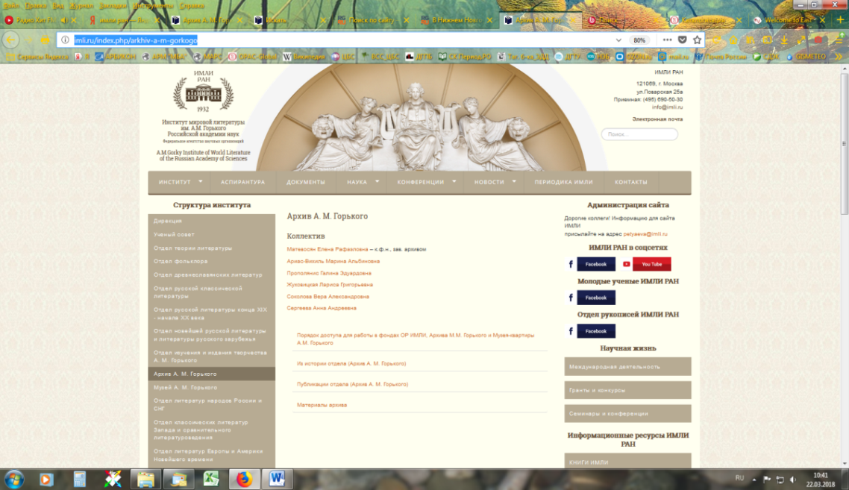Архив А. М. Горького – это уникальное хранилище рукописей и документов, осуществляющее их изучение, описание и публикацию.

В настоящее время Архив насчитывает 106 190 единиц хранения. Среди них: рукописи художественных произведений Горького (1214 ед. хр.), литературно-критические и публицистические статьи писателя (643 ед. хр.), его заметки (1800 ед. хр.), письма разным лицам (с черновыми автографами и вариантами - свыше 10 000 ед. хр.), а также письма разных корреспондентов Горькому (свыше 40 000 ед. хр.). В состав фонда входят также биографические документы и материалы писателя (1200 ед. хр.) и воспоминания о Горьком (свыше 700 ед. хр.).

Личный архив А. М. Горького дополняют фонды его жены Е. П. Пешковой (10 000 ед. хр.), сына М. А. Пешкова и невестки Н. А. Пешковой (1606 ед. хр.), фонды людей ближайшего окружения писателя (М. Ф. Андреевой, И. А. Груздева и т. д.), а также фонды учреждений и организаций, с которыми писатель был связан в разные периоды своей деятельности (издательства «Знание», «Всемирная литература», КУБУ и др.).

В последнее десятилетие фонд Архива пополнился документами из других отечественных и зарубежных архивов (Архив Президента РФ, Российский государственный архив социально-политической истории, Архив Министерства иностранных дел РФ, Архив Федеральной службы безопасности, Архив Колумбийского университета (Бахметьевский архив), Государственный архив Финляндии, Рукописный отдел Славянской библиотеки и Рукописный отдел библиотеки Университета в Хельсинки, др.).

Сотрудниками Архива А. М. Горького подготовлены и опубликованы 16 томов серии «Архив А. М. Горького».

Хранящиеся в Архиве А. М. Горького уникальные материалы и издаваемые им серия томов пользуется широким спросом и получили заслуженное признание у отечественных и зарубежных специалистов.

**- Музей А. М. Горького** (<http://imli.ru/index.php/muzej-a-m-gorkogo>)

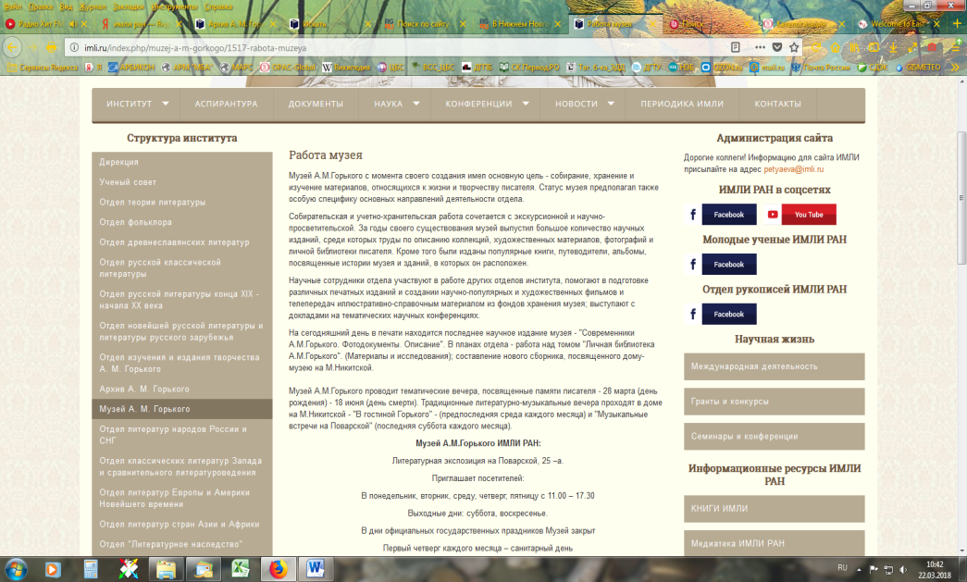С момента своего создания имел основную цель – собирание, хранение и изучение материалов, относящихся к жизни и творчеству писателя. Статус музея предполагал также особую специфику основных направлений деятельности отдела.

Собирательская и учетно- хранительская работа сочетается с экскурсионной и научно-просветительской.

За годы своего существования музей выпустил большое количество научных изданий, среди которых труды по описанию коллекций, художественных материалов, фотографий и личной библиотеки писателя.

Кроме того были изданы популярные книги, путеводители, альбомы, посвященные истории музея и зданий, в которых он расположен.

Научные сотрудники отдела участвуют в работе других отделов института, помогают в подготовке различных печатных изданий и создании научно-популярных и художественных фильмов и телепередач иллюстративно-справочным материалом из фондов хранения музея; выступают с докладами на тематических научных конференциях.

387. **Государственный ордена Почета музей А. М. Горького [Электронный ресурс].** – Режим доступа:<http://museumgorkogo.ru/>**. – Загл. с экрана 12.03.2018**

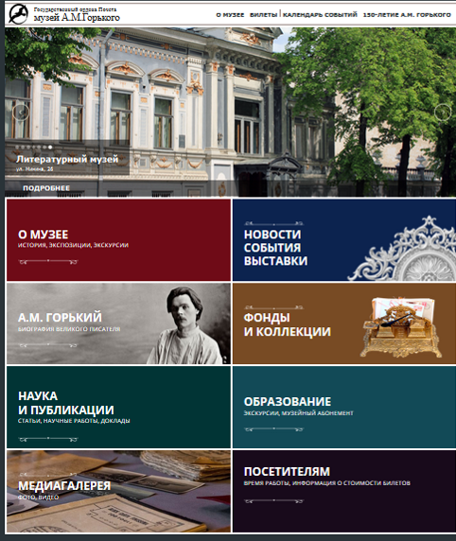Ресурс предлагает читателям наиболее полную информацию о жизни и творчестве А.М. Горького и состоит из нескольких разделов:

* «О музее» – в разделе представлена история филиалов музея, расположенных в Нижнем Новгороде (Литературный музей, Музей-квартира А. М. Горького, Музей детства А. М. Горького «Домик Каширина»).
* «А. М. Горький» – рубрика представлена разделами «Биография писателя», «Хронология творчества», «Персоналии» (раздел посвящен людям, входившим в окружение писателя), «Портретная галерея» и др.

.

* «Наука и публицистика» – опубликованы исследования, статьи, научные работы о жизни писателя и его творческом наследии. В отдельную рубрику выделены материалы, посвященные Горьковским чтениям.

388. **Максим Горький: [Электронный ресурс].** – **Режим доступа:** <http://gorkiy.lit-info.ru/>**. – Загл. с экрана 12.03.2018**

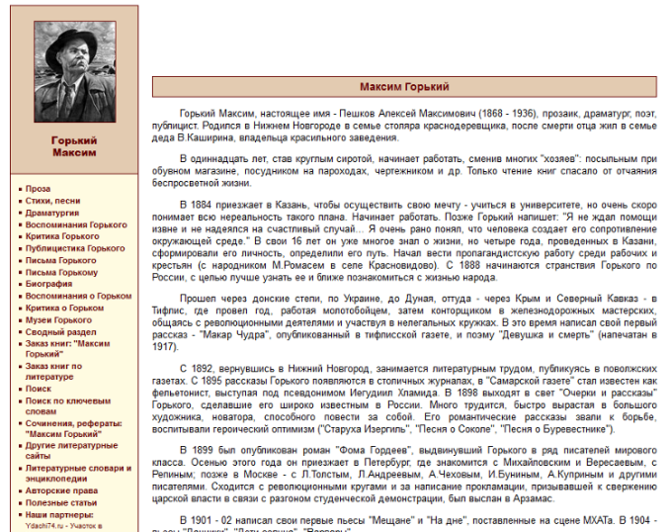

На страницах сайта можно познакомиться с биографией писателя и его творчеством.

Рубрики «Проза», «Стихи, песни» и «Драматургия» содержат полные тексты произведений.

Большое место на сайте занимают критические статьи и воспоминания писателя, а также письма Горького и Горькому.

Кроме того, ресурс предоставляет возможность всем желающим ознакомиться с материалами, посвященными творчеству автора,  и воспоминаниями современников о Горьком.

389. **Год литературы 2018** [Электронный ресурс]. – Режим доступа: <https://godliteratury.ru/gl-projects/maksim-gorkiy>. – Загл. с экрана 12.03.2018

Портал ГодЛитературы.РФ был создан в 2015 году по решению Оргкомитета по проведению Года литературы в России при финансовой поддержке Федерального агентства по печати и массовым коммуникациям (Роспечати).

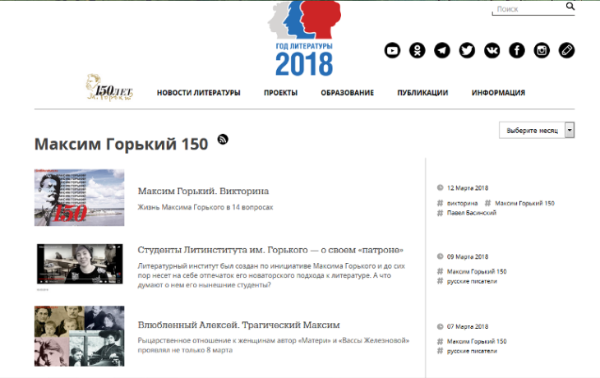 Его основной задачей являлось освещение всех мероприятий, запланированных в рамках Года литературы, а также создание оригинального контента, способствующего привлечению читателей к активному участию в проводимых акциях, фестивалях, встречах с писателями и прочих многочисленных событиях Года литературы.

**Год литературы кончился, и** Оргкомитет по проведению Года литературы решил не прекращать свою работу и был преобразован в постоянный Организационный комитет по поддержке литературы, книгоиздания. А сайт стал спецпроектом «Российской газеты» и намерен заниматься тем же самым, то есть поддержкой литературы и чтения.

На сайте выделен проект **«150 лет Максиму Горькому»**, созданный к 150-летию со дня рождения М. Горького. В разделе собираются интересные публикации о жизни и творчестве великого русского писателя.

390. **Мария Федоровна Андреева. Актриса, революционер, общественный деятель** [Электронный ресурс]. – Режим доступа: <http://andreeva.newgod.su/>. – Загл. с экрана 16.03.2018

Сайт посвящен Марии Федоровне Андреевой (Желябужской) – актрисе и общественному деятелю, гражданской жене Максима Горького.

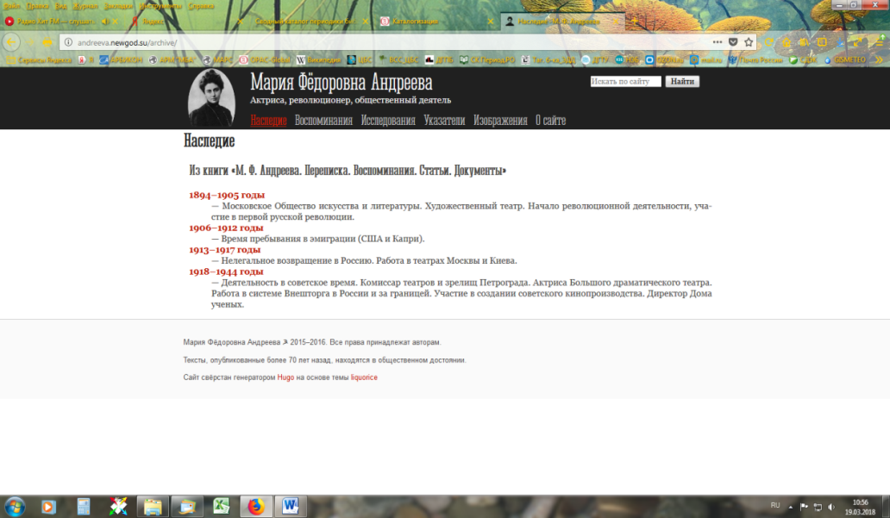Сайт состоит из следующих разделов:

- «Наследие» (содержит некоторые биографические сведения о М. Ф. Андреевой);

- «Воспоминания» – сюда вошли статьи из сборника «М. Ф. Андреева. Переписка. Воспоминания. Статьи. Документы» 1961 и. 1967 гг.;

- «Исследования» – сюда входят полнотекстовые статьи, книги и ресурсы интернета о М. Ф. Андреевой, расположенные в хронологическом порядке***;***

- «Указатели» содержит различные указатели;

- «Изображения» – состоит из трех подразделов:

«фотографии М. Ф. Андреевой с друзьями и близкими в обычной жизни»; «фотографии М. Ф. Андреевой с партнерами по сцене в сценических образах» и «Полицейские и прочие документы».

391. **Фундаментальная электронная библиотека** [Электронный ресурс]. – Режим доступа: <http://www.feb-web.ru/feb/feb/atindex/atindx04.htm#%D0%93%D0%BE%D1%80%D1%8C%D0%BA%D0%B8%D0%B9_%D0%90_%D0%9C_>. – Загл. с экрана 12.03.2018

Фундаментальная электронная библиотека «Русская литература и фольклор» (ФЭБ) – это сетевая многофункциональная информационная система, аккумулирующая информацию различных видов (текстовую, звуковую, изобразительную и т. п.) в области русской литературы XI-XX вв. и русского фольклора, а также истории русской филологии и фольклористики.

ФЭБ представляет собой, во-первых, репозиторий текстов (источников, исследовательской и справочной литературы), а во-вторых, эффективный инструмент для их анализа.

Фундаментальная электронная библиотека «Русская литература и фольклор» (ФЭБ) была создана совместными усилиями Института мировой литературы им. А.М. Горького Российской академии наук (ИМЛИ РАН) и Научно-технического центра «Информрегистр» Министерства информационных технологий и связи Российской Федерации.

Максиму Горькому посвящено 2 раздела.

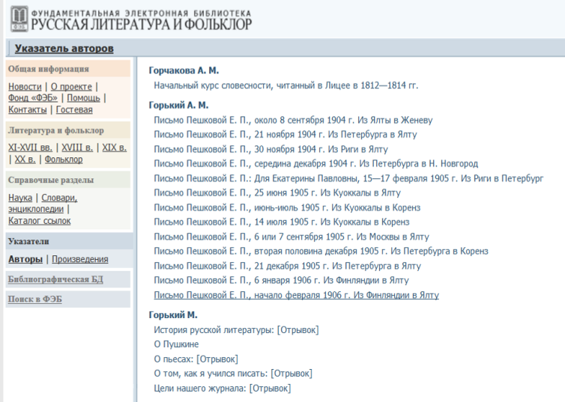В раздел «Горький А. М.» входит некоторые письма первой жены М. Горького, Екатерины Пешковой, с 1904 по 1906 гг.

В раздел «Горький М.» входят отрывки из сборника «А. С. Грибоедов в русской критике: сборник ст. / сост., вступ. ст. и примеч. А. М. Гордина. – М.: Гослитиздат, 1958. – С. 320-325

Также представлен фрагмент книги Д. С. Мирского о Максиме Горьком (Мирский, Д. С. Максим Горький / Д. С. Мирский; пер. с англ. Р. Зерновой // История русской литературы с древнейших времен до 1925 года, 1992, С. 582-598. – Режим доступа: <http://feb-web.ru/feb/irl/irl/irl-5821.htm>)

392. **Национальная электронная библиотека (НЭБ)** [Электронный ресурс]. – Режим доступа: <http://нэб.рф/search/?q=%D0%BC.+%D0%B3%D0%BE%D1%80%D1%8C%D0%BA%D0%B8%D0%B9>. – Загл. с экрана 12.03.2018

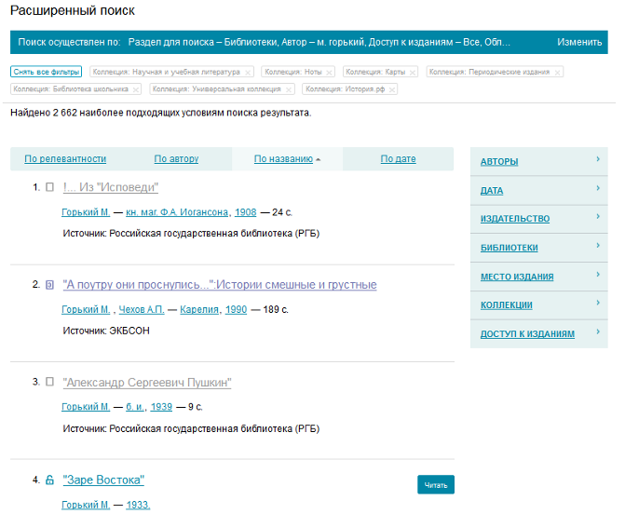

Национальная Электронная Библиотека – это информационная система, предоставляющая пользователям интернета свободный доступ к электронным фондам российских библиотек, участвующих в проекте, посредством единого веб-портала.

НЭБ содержит коллекции оцифрованных документов (как открытого доступа, так и ограниченных авторским правом), а также каталог изданий, хранящихся в библиотеках России.

В НЭБ находится более 2000 полнотекстовых материалов, связанных с именем А. М. Горького. Это его различные художественные произведения на русском и иностранных языках, публицистика, переписка и др., а также документы о нем.

# УКАЗАТЕЛЬ АВТОРОВ

L

Ludwig, N., 6

А

Абель, И. В., 27

Александров, А., 11

Аль-Масуд Мохаммед Кадим Хассун, 23

Андрианов, В. И., 29

Антипова, О., 29

Апалина, Н. Л., 26

Ариас-Вихиль, М. А., 25

Артюх, Е., 13

Архангельский, А., 20

Архипов, С., 29

Аутлева, Ф. А., 23

Б

Бабич, Л., 20

Бабочкин, Б. А., 20

Баранов, В., 12

Баранов, В. И., 5

Барбакадзе, Ю. А., 14

Барчева, Т. Ф., 6, 12

Басинский, П. В., 5, 7, 8, 12, 27

Белова, И., 8, 13

Белоусова, Е. Г., 26

Белоусова, Т., 11

Белян, Т. Я., 28

Березняцкая, М. А., 23

Бикмурзина, Э., 10

Биль, В., 8

Бобылев, Б. Г., 27

Богачкина, С. В., 23

Богданова, О. В., 28

Борисова, Л. М., 23, 26

Браиловский, И., 31

Быков, Д. Л., 5

Быковцева, Л. П., 13

Быстрова, О. В., 27

Бялик, Б. А., 5

В

Вайнберг, И. И., 5

Ваксберг, А., 5

Виноградова, М., 13

Волошинова, В., 30

Вьюгин, В., 8

Вяткин, Л., 10

Г

Глебова, Е. В., 20

Голубева, О. Д., 22

Голубцова, А. В., 27

Гончаренко, А. Н., 20

Горницкая, Л., 31

Горохов, Д., 11

Гребенщикова, Н. Н., 24

Грибина, Л. В., 10

Д

Даниленко, В. П., 24

Данилов, С. С., 20

Демидова, Т. В., 5

Демин, Г., 31

Демкина, С. М., 22

Десницкий, В. А., 5

Дмитриевский, В., 21

Е

Евдокимов, А., 24

Елисеев, В., 8

Михайлов, И., 24

Ершова, Т. В., 24

Ж

Жак, Л. П., 23

Желябужская, Е., 11

З

Злотникова, Т. С., 24

Зобнин, Ю. В., 13

Зубкова, А., 12

И

Иванов, А. С., 21

Иванов, В. В., 14

Иващенко, В., 30

Иващенко, О. С., 8

К

Калустова, Н. Г., 26

Каминская, Н. Г., 20

Карайченцева, С. А., 22

Карпенко, В. Ф., 5

Катаева, А. Г., 22

Ким, М., 31

Князева, С. В., 8

Козловский, И. С., 21

Козмин, Н., 22

Колодкина, Г., 10

Коростелев, С. Г., 22, 24

Косичкин, Ф., 8

Котовсков, В. Я., 5

Кошелева, Л. А., 28

Кравченко, М. В., 8, 30, 32

Крижановский, Н., 14

Крундышев, А. А., 14

Кузнецова, Л. П., 26

Кузьмичев, И., 8

Кулешова, А. В., 8

Кушляева, О. В., 20

Л

Лапина, И. А., 24

Лапшин, А., 6

Лебедева, Н., 24

Лейдерман, Н., 8

Ливанова, Т. Л., 21

Липатов, А. Т., 26

Литовченко, А., 28

М

Мальцева, Т. В., 27

Маркова, Е. И., 26

мемориальная доска, 30

Миронова, Е., 30

Морар, В. А., 28

Московская, Д., 13

Мочалина, С. Л., 28

Муравская, Л., 10

Муратова, К. Д., 23

Н

Нефедова, И. М., 6, 30

Никитин, Е., 14

Никитин, Е. Н., 22, 24

Нинов, А. А., 14

Новиков, В., 20

О

Оболенский, И. В., 6

Овчаренко, А. И., 6, 23

Овчаренко, О., 9

Оклянский, Ю., 12

Ольховой, Г. К., 28

Осипов, В., 24

Островская, С. Д., 14

П

Перминова, Н., 30

Пестова, М. С., 24

Петрачкова, Ю. С., 28

Петров, Р., 30

Пиксанов, Н. К., 21

Пименов, В. Ю., 26

Пименова, В., 28

Пирожкова, А. Н., 12

Погодин, С., 13, 23

Подоксенов, А. М., 14

Примочкина, Н. Н., 14, 19, 24, 25

Пронин, В. А., 14

Пронченко, С. М., 24

Пэнэжко, Н. Л., 10

Р

Рацкая, Ц. С., 21

Ревякина, И. А., 6

Решетникова, Н., 13

Рогова, В., 9

Рюмин, И., 9

С

Сазанович, Е., 28

Салиман-Владимиров, Д. Ф., 21

Саломатина, Г. В., 25

Севастьянова, Е. К., 28

Севец, М. И., 25

Семенов, П., 11

Семенова, Д., 20

Синдаловский, Н. А., 10

Скобло, В., 28

Спендиаров, А. А., 21

Сперантов, В. В., 26

Спиридонова, Л. А., 9, 13, 14

Степанова, Г. И., 29

Суматохина, Л., 14

Сухонин, О., 13

Т

Тихомирова, И., 25

Тихомирова, К., 25

Топоров, Г., 14

Торбург, М. Р., 26

Тулуманова, Т., 30, 33

Тучинская, А., 28

Тютелова, Л. Г., 28

У

Урванцева, О., 9

Уртминцева, М. Г., 9, 13, 25

Усенко, Е. А., 25

Ф

Фарбер, Л. М., 13

Филина, Ю. С., 25

Фурдей, О. Н., 25

Х

Ханов, В. А., 29

Хунарикова, П. Х., 25

Ц

Цирулев, А. Ф., 27

Цунский, А., 12

**Ч**

Черкезова, М. В., 25

Черненко, Г., 14

Чони, П., 13

Ш

Шакирский, О., 13

Шалимова, Н. А., 28

Шанцев, В., 25

Шипилова, М. В., 9

Шмелев, В. Н., 27

Шум, О. Ю., 9

Шутан, М. И., 25

Ю

Юдина, Е., 20

Юзовский, И. И., 20

Юзовский, Ю., 20

Я

Яковлева, Ю. В., 10

Янковский, М. О., 21

Ярдаева, М.,

# ВСПОМОГАТЕЛЬНЫЙ УКАЗАТЕЛЬ ЗАГЛАВИЙ И ПЕРСОНАЛИЙ

**А**

А. М. Горький в Ростове, 28

Алексей Максимович Горький, 6

Андреева Мария Федоровна (гражданская жена), 12

М. Ф. Желябужская, 12

Архив А. А. Горького, 22

**Б**

Богдановичи, семья, 19

Брехт Б., 13

**В**

Васильев П., 17

Васса Железнова, 28

Воробьишко, 21

Враги, 26

Встреча с Горьким, 28

**Г**

Горький – это эпоха (сценарий), 8

Горький: версия судьбы, 6, 7

Горький на Сельмашстрое, 27

Горький на сцене самодеятельного театра, 18

Горький, а ты откуда взялся?, 8

**Д**

Две души, 22

Дело Артамоновых, 21

Дети Солнца, 23

Достигаев и другие, 26

**Е**

Егор Булычев и другие, 26

Если враг не сдается – его истребляют, 22

**Ж**

Желябужская Екатерина (приемная дочь), 11

**З**

Зазубрин В. Я., 13

Закревская-Бенкендорф-Будберг Мария Игнатьевна (гражданская жена), 11, 12

**И**

Ибсен Г., 14

**М**

М. Горький – неизвестный и непонятный, 8, 30

Максим Горький в воспоминаниях современников, 12

Максим Горький. Биография писателя, 7

Максим Горький: pro et contra, 6

мемориальная доска, 30

Меньшиков М., 12

**Н**

Некрасов Н. А., 17

**П**

Песня о Соколе, 23

Пешков Зиновий (приемный сын), 11, 12

З. Свердлов, 11, 12

Пешков Максим (сын), 12

Пешкова Екатерина (жена), 12

Е. Волжина, 12

Пешкова Надежда (невестка), 11

Писатель-мыслитель (сценарий), 8

По Руси, 22

По Руси с Максимом Горьким, 11

Пометки Горького на книгах начинающих писателей, 22

Псевдоимя, 10

**С, Т**

Сказки об Италии, 24

Сценарии, 8

Тест (о творчестве М. Горького), 8

**Ф**

Фома Гордеев, 21

**Ч**

Челкаш (о М. Горьком), 6, 7

Челкаш (произведение), 25

Что вы знаете о жизни Максима Горь­кого? (тест), 8

**Ш** Шергин Б. В., 13

**МБУК РОСТОВСКАЯ-НА-ДОНУ ГОРОДСКАЯ ЦБС им. М. ГОРЬКОГО**

**ОТДЕЛ СПРАВОЧНО-БИБЛИОГРАФИЧЕСКОЙ И ИНФОРМАЦИОННОЙ РАБОТЫ**

Наш адрес: г. Ростов-на-Дону, ул. Б. Садовая, 11

телефон: 8(863) 240-65-48

Электронный адрес: [sbo@donlib.ru](mailto:sbo@donlib.ru)

Режим работы: 09.00 – 18.00

Выходные дни: суббота, воскресенье

Сайт Ростовской ЦБС: <http://donlib.ru/>

Служба Виртуальной справки: <http://donlib.ru/help.html>